UNIVERSIDAD DE BURGOS

*ESCUELA POLITÉCNICA SUPERIOR*

Grado en Ingeniería Informática



**TFG Ingeniería Informática:**

**BREATHBANK**

**Documentación técnica**

Presentado por Álvaro Méndez Alonso

en Burgos el

Tutores D. David García García,

Dña. Ana Serrano Marmolar

D. Alvar Arnáiz González

Contenido

ÍNDICE DE FIGURAS IV

ÍNDICE DE TABLAS VII

Apéndice A. PLANIFICACIÓN 8

A.1 Introducción 8

A.2 Planificación temporal 8

Sprint 1 (29/11/2023 – 13/12/2023) 8

Sprint 2 (13/12/2023 – 22/12/2023) 9

Sprint 3 (22/12/2023 – 12/01/2024) 9

Sprint 4 (12/01/2024 – 25/01/2024) 9

Sprint 5 (25/01/2024 - 15/02/2024) 10

Sprint 6 (15/02/2024 - 29/02/2024) 10

Sprint 7 (29/02/2024 - 13/03/2024) 11

Sprint 8 (13/03/2024 – 03/04/2024) 11

Sprint 9 (03/04/2024 - 16/04/2024) 12

Sprint 10 (16/04/2024 – 24/04/2024) 12

Sprint 11 (24/04/2024 – 02/05/2024) 13

Sprint 12 (02/05/2024 – 08/05/2024) 13

Sprint 13 (08/05/2024 – 15/05/2024) 14

Sprint 14 (15/05/2024 – 22/05/2024) 14

Sprint 15 (22/05/2024 – 29/05/2024) 15

Sprint 16 (29/05/2024 – 05/06/2024) 16

Sprint 17 (05/06/2024 – 12/06/2024) 16

Sprint 18 (12/06/2024 – 19/06/2024) 17

Sprint 19 (19/06/2024 - 26/06/2024) 18

Sprint 20 (26/06/2024 - 03/07/2024) 18

A.3 Estudio de viabilidad económica 19

Trabajadores 19

Software y hardware 20

Despliegue 21

Total 21

A.4 Estudio de viabilidad legal 21

Apéndice B. ESPECIFICACIÓN DE REQUISITOS 22

B.1 Introducción 22

B.2 Objetivos generales 22

B.3 Catálogo de requisitos 22

Requisitos funcionales 22

Pantallas 24

B.4 Especificación de requisitos 25

Apéndice C. ESPECIFICACIÓN DE DISEÑO 36

C.1 Introducción 36

C.2 Diseño de interfaz de usuario 36

Diseño inicial 36

Diseño final 41

C.3 Diagrama de flujo de datos 45

C.4 Diseño de datos 47

Base de datos 47

C.5 Diseño arquitectónico 51

Diagrama de paquetes 52

Apéndice D. DOCUMENTACIÓN TÉCNICA DE PROGRAMACIÓN 53

D.1 Introducción 53

D.2 Estructura de directorios 53

D.3 Manual del programador 54

D.4 Compilación, instalación y ejecución del proyecto 59

Apéndice E. DOCUMENTACIÓN DE USUARIO 61

E.1 Introducción 61

E.2 Requisitos de usuario 61

Requisitos en teléfono móvil 61

Despliegue en emuladores online 62

E.3 Instalación 64

E.4 Manual de usuario 66

BIBLIOGRAFÍA 73

# ÍNDICE DE FIGURAS

Ilustración 1. Pantalla inicio sesión. 37

Ilustración 2.Pantalla crear cuenta. 37

Ilustración 3. Pantalla inicial. 37

Ilustración 5. Pantalla plan mensual. 37

Ilustración 4. Pantalla principal. 37

Ilustración 6. Pantalla ejercicio 1. 38

Ilustración 7. Pantalla Prueba de nivel. 38

Ilustración 8. Pantalla ejercicio2.1. 39

Ilustración 9. Pantalla ejercicio2. 39

Ilustración 10. Pantalla ejercicio 3.1. 39

Ilustración 11.Pantalla ejercicio 3. 39

Ilustración 12. Pantalla perfil. 40

Ilustración 13. Pantallas estadísticas. 40

Ilustración 14. Pantalla ajustes. 41

Ilustración 15. Pantalla amigos. 41

Ilustración 16. Pantalla final crear cuenta. 41

Ilustración 17. Pantalla final iniciar sesión. 41

Ilustración 18.Pantalla final principal. 42

Ilustración 19. Pantalla final drawer. 42

Ilustración 20. Pantalla única principal. 42

Ilustración 21. Pantalla final ej3. 43

Ilustración 22. Pantalla final ej2. 43

Ilustración 23. Pantalla final ej1. 43

Ilustración 24. Pantalla final ej3.1. 43

Ilustración 25. Pantalla final ej2.1. 43

Ilustración 26. Pantalla final ej1.1. 43

Ilustración 27. Pantalla final inversión. 44

Ilustración 28. Pantalla final resumen. 44

Ilustración 29.Pantalla final estadísticas. 45

Ilustración 30. Pantalla final ajustes. 45

Ilustración 31. Pantalla final perfil. 45

Ilustración 32.Diagrama de flujo de datos 2. 46

Ilustración 33. Diagrama de flujo de datos 1. 46

Ilustración 34. Árbol Prueba de nivel. 49

Ilustración 35. Inversiones. 50

Ilustración 36. Lugar de origen. 51

Ilustración 37. Usuarios. 51

Ilustración 38. Ajustes. 55

Ilustración 39. Android SDK. 56

Ilustración 40. Versión Dart. 56

Ilustración 41. Configuración Dart. 57

Ilustración 42. Configuración Flutter. 57

Ilustración 43. Seleccionar proyecto. 58

Ilustración 44. Pub Get. 59

Ilustración 45. Proyecto BreathBank. 59

Ilustración 46. Variable de entorno. 60

Ilustración 47. Añadir al path. 60

Ilustración 48. Virtual Device. 60

Ilustración 49. Ejecución. 60

Ilustración 50. Archivos Apk 62

Ilustración 51. Appetize.io. 63

Ilustración 52. Aplicaciones desconocidas. 64

Ilustración 53. Apk analizada. 65

Ilustración 54. Análisis apk. 65

Ilustración 55. apk instalada. 65

Ilustración 56. Pantalla principal inicial. 66

Ilustración 57. Pantalla crear cuenta. 66

Ilustración 58. Pantalla principal. 67

Ilustración 59. Pantalla inicio sesión. 67

Ilustración 60. Pantalla ej1. 68

Ilustración 61. Pantalla inversión 1. 68

Ilustración 62. Pantalla ej2. 68

Ilustración 63. Pantalla inversión 2. 68

Ilustración 64. Pantalla ej3. 69

Ilustración 65. Pantalla inversión 3. 69

Ilustración 66. Pantalla drawer. 70

Ilustración 67. Pantalla resumen. 70

Ilustración 68. Pantalla listones. 71

Ilustración 69. Pantalla principal. 71

Ilustración 70. Pantalla estadísticas. 72

Ilustración 71. Pantalla perfil. 72

Ilustración 72. Pantalla ajustes. 72

# ÍNDICE DE TABLAS

Tabla 1. Tabla de costes. 21

Tabla 2. Caso de uso 1. 26

Tabla 3. Caso de uso 2. 27

Tabla 4. Caso de uso 3. 27

Tabla 5. Caso de uso 4. 28

Tabla 6. Caso de uso 5. 28

Tabla 7. Caso de uso 6. 29

Tabla 8. Caso de uso 7. 29

Tabla 9. Caso de uso 8. 30

Tabla 10. Caso de uso 9. 30

Tabla 11. Caso de uso 10. 31

Tabla 12. Caso de uso 11. 31

Tabla 13. Caso de uso 12. 32

Tabla 14. Caso de uso 13. 32

Tabla 15. Caso de uso 14. 33

Tabla 16. Caso de uso 15. 33

Tabla 17. Caso de uso 16. 34

Tabla 18. Caso de uso 17. 34

Tabla 19. Caso de uso 18. 35

Tabla 20. Caso de uso 19. 35

# PLANIFICACIÓN

## Introducción

En esta introducción se van a desarrollar toda la planificación que se ha llevado a cabo para el desarrollo del proyecto, planificación temporal, el plan de viabilidad económica y por último viabilidad legal.

Mediante la metodología Scrum[1], se creó un proyecto en Github[2] que se estructuró de la siguiente manera. Un *milestone* equivale a un *sprint*, por lo que las fechas de las reuniones, los objetivos que se marcan dentro de ellas y las revisiones realizadas, son equivalentes para ambos términos. Al finalizar cada reunión se creaba un *milestone* nuevo en el que se incluían *issues* o tareas, en las que se especificaba la actividad a realizar, el *sprint* al que pertenecía y diferentes *labels* o etiquetas que definían la funcionalidad de la tarea. Al finalizar cada *issue*, se cerraba para que apareciese como acabada, lo mismo ocurría con los *milestones,* se cerraban para dejar paso al siguiente. Todo esto se añadía al proyecto llamado BreathBank[3] y así se llevaba un control de todas las actividades que se realizaban, las que estaban cerradas o las que estaban por cerrar.

El tiempo de cada *sprint* durante la mayor parte del proyecto ha sido de dos semanas, hasta el último que en mayo pasaron a durar una semana para acelerar el ritmo de trabajo. Después de cada *sprint* se realizaba una reunión en la que se revisaban objetivos, y se establecían las tareas a realizar.

## Planificación temporal

En este apartado se van a definir las fechas de los diferentes *sprints* además del trabajo realizado en cada uno de ellos.

### Sprint 1 (29/11/2023 – 13/12/2023)

En este primer *sprint* se empezó a definir los objetivos del proyecto, sentando las bases necesarias para empezar a preparar el entorno de trabajo y para aclarar las ideas.

También se creó el proyecto de GitHub, con la configuración básica de algunas de las herramientas que se iban a usar en los diferentes apartados, la documentación, la elección de la herramienta multiplataforma que se iba a utilizar y un estudio de diferentes aplicaciones con una funcionalidad similar a BreathBank.

Se cumplieron todas las tareas planificadas para este *sprint* y se resolvieron las dudas que surgieron.

### Sprint 2 (13/12/2023 – 22/12/2023)

En este segundo sprint se instalaron las aplicaciones necesarias para empezar el desarrollo del proyecto y se empezó a trabajar con tutoriales para ir descubriendo el funcionamiento del entorno de Android Studio[4]. Estos tutoriales se encontraron en Youtube[5] en varios canales, pero hubo uno que fue especialmente útil debido a su variedad y a su manera sencilla de explicar @mouredev[6].

Se instalaron las aplicaciones requeridas, pero no se consiguió estudiar la cantidad suficiente de tutoriales para poder controlar la aplicación por lo que se extendió esta tarea al siguiente *sprint*.

### Sprint 3 (22/12/2023 – 12/01/2024)

Este tercer *sprint* se ha utilizado para seguir viendo algún tutorial de Flutter[7] y Android Studio, además de empezar a configurar todo el entorno en el que se iba a realizar el desarrollo. Se añadió y puso al día todo el control de versiones en GitHub que no se había realizado ese momento. Se buscó solución de algunos errores relacionados con los SDK de los diferentes *plugins* y herramientas a añadir en la instalación de los programas. Se subió la documentación inicial.

### Sprint 4 (12/01/2024 – 25/01/2024)

Para este sprint fue necesario descargar una herramienta de prototipado de aplicaciones, Pencil[8]. Esta app básica, pero con gran variedad de recursos fue muy útil para realizar el primer borrador del diseño de las diferentes páginas. También se empezaron a dejar claros los casos de uso de funcionalidad de usuario.

Además de poder solucionar el error de las semanas anteriores que surgía a la hora de ejecutar las aplicaciones en el Android Studio, el problema residía en las rutas que la aplicación utilizaba para llegar a las librerías de Dart[9] el cual no encontraba el SDK-Dart necesario para poder funcionar. Al observar la documentación de Flutter se encontró que la carpeta necesaria se encontraba dentro de la propia carpeta de Flutter por lo que no hacía falta descargar nada más.

### Sprint 5 (25/01/2024 - 15/02/2024)

En este *sprint* se resolvieron dudas que nos surgieron durante el prototipado de la aplicación y gracias a una reunión con el cliente se lograron resolver. Estas son las dudas o las preguntas que se le realizaron:

* ¿Cómo definimos el nivel de inversor que tiene cada usuario, y cómo valoramos que pase de un nivel a otro?
* En la información inicial que nos entregó el cliente ponía "realizar una inversión" como sinónimo de hacer un ejercicio de respiración, pero a la hora de usar la aplicación da la sensación de que el término inversión está relacionado con algo de finanzas e igual genera cierto rechazo a los usuarios. ¿Mantenemos esta terminología?
* Uno de los ejercicios necesita una audioguía que te indica las inspiraciones y espiraciones, ¿El audio nos lo da el cliente?
* ¿Es necesario que haya rol de administrador además del rol de usuario?

Y además empezamos a desarrollar la aplicación, haciendo el menú principal para que se pudiera navegar de pantalla en pantalla y se crearon las pantallas de inicio de sesión y crear cuenta.

### Sprint 6 (15/02/2024 - 29/02/2024)

Para este sprint se marcaron diferentes objetivos, haciendo hincapié en la idea de que se debía de empezar a equilibrar la carga de trabajo entre documentación y desarrollo. Por ello se documentó el prototipado realizado en *sprints* anteriores añadiendo las imágenes de la primera versión de las pantallas que tendría la aplicación. Siendo estas una idea inicial para las futuras y definitivas pantallas. También se trabajó en terminar el diseño del menú de la aplicación, que en un principio se desarrolló como un deslizable en la parte inferior de la pantalla, ya que en ese momento se veía como la mejor opción, posteriormente se cambiaría esta elección.

Avanzar con las pantallas de inicio de sesión y de creación de la cuenta fue la parte de desarrollo que se marcó como objetivo, el diseño de las pantallas quedó decidido, aunque faltaba por implementar toda la parte de conexión con la base de datos.

### Sprint 7 (29/02/2024 - 13/03/2024)

El objetivo principal para este *sprint* ha sido la elección de *backend* que vamos a utilizar durante el proyecto e informarse sobre él. En este caso la plataforma elegida fue Firebase[10], que pertenece a Google, por lo tanto, la conexión sería más sencilla. Además, tiene una interfaz fácil de entender con mucha variedad de documentación para aprender a implementarlo en nuestra aplicación de Android Studio.

También se estudiaron los ejercicios iniciales con todos los requisitos que el cliente solicita y se realizó el diagrama de flujo de navegación mediante la aplicación Lucidchart[11], que nos sirvió para entender las transiciones entre una pantalla y otra, además de aclarar las rutas que añadir a cada botón que incorporar a cada pantalla.

En este *sprint* ha habido bastantes problemas a la hora de la integración del backend con la aplicación. Existía una incompatibilidad en la instalación del cliente que no dejaba configurar correctamente todo el software. Este fallo se resolvió en la reunión del *sprint*, y para ello hizo falta instalarlo mediante el administrador de paquetes de nodo (Node.js) en vez de hacerlo con el archivo binario independiente, ambas opciones indicadas en la guía de instalación de Firebase. Después de esto ya se pudo configurar todo el proyecto correctamente sin ningún problema, instalando todas las dependencias necesarias y conectándolo con nuestro proyecto BreathBank en Firebase.

### Sprint 8 (13/03/2024 – 03/04/2024)

En este *sprint* se terminó el diagrama de flujo de navegación de la app mostrando todas las transiciones que generan los distintos *widgets* en las pantallas e indicando las acciones a realizar por parte del usuario.

Para el menú de la aplicación se decidió usar el *widget* *drawer*, que es un lateral comúnmente utilizado en las aplicaciones de Android. Al pulsar este menú se abre lateralmente una lista de pantallas a las que se puede acceder, ajustes, perfil, estadísticas y cerrar sesión. Se integró la autenticación del usuario mediante Firebase Authentication[12] para las pantallas de inicio de sesión, crear cuenta y cerrar sesión, aunque han salido una serie de errores a la hora de organizar el ruteo entre pantallas que hubo que corregir de cara al siguiente sprint.

### Sprint 9 (03/04/2024 - 16/04/2024)

En este *sprint* se han corregido los aspectos que estaban mal representados en el diagrama de flujo que se realizó en los anteriores sprints, como algunas de las transiciones que marcaban la relación contraria a la que deberían o pantallas desde las que no se podía acceder a otras y el flujo indicaba que sí. Se ha trabajado en la relación de herencia del drawer para que todas las pantallas que lo necesiten tengan el desplegable del menú, esto se habló en la reunión gracias a que también estaba mal representado en el flujo de navegación.

Se han corregido los errores de la autenticación con Firebase del usuario, estos fallos estaban todos relacionados con las rutas, ya que no se estaba llevando a cabo una correcta transición entre clases.

Por último, se ha avanzado en la documentación tanto del documento anexos como el de memoria, añadiendo apartados que estaban por rellenar.

### Sprint 10 (16/04/2024 – 24/04/2024)

Para este *sprint* se acordó que su duración fuese de una semana, así conseguíamos recuperar tiempo, ya que en los últimos sprints nos habíamos quedado un poco atrasados.

Lo primero que se hizo fue incluir el *drawer* en todas las pantallas que necesitaran este tipo de menú, en el anterior sprint no se consiguió terminarlo porque no se planteó bien la forma desarrollarlo. Al final, simplemente con hacer una clase específica para el widget drawer y desde las demás llamar a esta clase, valía para que funcionara correctamente en todas las pantallas por igual.

Se han añadido mensajes exitosos por pantalla al usuario cuando crea la cuenta, cuando inicie sesión, cuando cierre sesión, y también cuando ocurran errores en el inicio de sesión como: la contraseña no coincide con el correo, el correo no existe, o al crear la cuenta la contraseña introducida es débil, las contraseñas no coinciden o el correo ya tiene cuenta creada.

Por último, se desarrolló casi toda la pantalla de inversiones, haciendo una pantalla deslizable con las tres opciones de ejercicios, una pequeña explicación y un botón que enlaza con la pantalla específica de cada prueba, faltaba terminar la subida de datos a Firebase ya que, aunque se si se subían los datos, no se guardaban dónde debían guardarse.

### Sprint 11 (24/04/2024 – 02/05/2024)

El objetivo principal de este *sprint* era seguir avanzando en las pantallas con funcionalidades a medias, principalmente en las que va a hacer falta un intercambio de información con la base de datos, como puede ser en las de ejercicios, que se suben, o en la de resumen, que se recogen, en esta última también se diseñó la pantalla que iba a ser vista por el usuario.

También se definieron todas las llamadas a la base de datos que iban a hacer falta en las diferentes pantallas:

* Inicio de sesión, crear cuenta y cerrar sesión, van a llamar al Firebase Auth que es el que va a llevar toda la gestión de usuarios que se registran.
* Guardado de los datos de los tres ejercicios en la base de datos.
* Resumen y estadísticas acceden también a la base de datos, esta vez los recogen y los filtran.
* Perfil accede para cambiar los datos de los usuarios.

No se ha terminado la funcionalidad de la página de inversión en la que el usuario no puede acceder a un ejercicio sin haber completado el anterior, y no se puede acceder al resumen sin haber terminado los tres ejercicios.

Por último, se añadió el nombre de cada pantalla en la barra superior de la pantalla para que el usuario tuviera más facilidad a la hora de saber dónde se encuentra.

### Sprint 12 (02/05/2024 – 08/05/2024)

Para este sprint se acordó terminar la documentación del Anexo B Especificación de Requisitos, en el que se definen como su propio nombre indica los requisitos para poder desarrollar todas las funcionalidades del proyecto.

Además, debido a que no tenía demasiado conocimiento de cómo funcionaba Firestore[13] que es la base de datos dentro de Firebase con la que vamos a trabajar, tuve que parar para aprender a usarlo correctamente. Al ser una base de datos no relacional que utilizaba árboles como estructura de datos, había que empezar a trabajar con ella desde cero porque no había trabajado con ello nunca.

Por último, se terminaron las llamadas al *backend* tanto en la pantalla de inversión, en la que se consiguió guardar los datos de los ejercicios que introducía el usuario, como en la pantalla resumen, que se conectó con la base de datos, pero no se consiguieron relacionar correctamente.

### Sprint 13 (08/05/2024 – 15/05/2024)

En este *sprint* hubo complicaciones con la navegación de la pantalla inversión, aunque a priori se realizaba bien el cambio de estados, llegaba a un punto en que volvían a ponerse en el estado inicial sin explicación, por lo que tocó hacer *debug* para intentar solucionarlo, cosa que no se consiguió en este sprint.

También se puso como objetivo seguir desarrollando la pantalla de resumen, pero al estar el cambio de estados bloqueado no podía completarla y decidí empezar a diseñar la pantalla de estadísticas, añadiendo la librería que permite usar gráficas, que muestren las estadísticas y la evolución de los resultados obtenidos en los ejercicios.

Se realizaron modificaciones en la base de datos, se cambiaron los nombres de colección Ejercicios y documento Pruebas a colección Inversiones y documento Inversión para hacerlo más adecuado a los términos con los que trabajamos. También se pidió hacer la base de datos más general, guardando más información en relación con los ejercicios que realice el usuario, como las fechas de todos los ejercicios.

Y por último se avanzó con la documentación, en el Apéndice C escribiendo el diseño de los datos, aunque no era la versión definitiva porque todavía había datos que podían sufrir cambios y por lo tanto su diseño y estructura podía llegar a ser diferente a la hora de documentarlo.

### Sprint 14 (15/05/2024 – 22/05/2024)

El objetivo principal de este *sprint* era solucionar el problema de la navegación, que ya llevaba varias semanas obstaculizando el poder continuar con el resto del desarrollo, para ello, y también gracias a que la tutora Ana Serrano me dijo cual podía ser el problema, empecé a mirar como hacía las transiciones entre una pantalla y otra, ya que era muy probable que en algún punto se estuviese creando una pantalla inversión nueva encima de la que se estaba usando y por eso la sensación es que los estados volvían a su inicio.

Efectivamente el problema estaba al guardar los datos desde la pantalla de ejercicios, que usando Navigation.push() lo que genera es una pantalla nueva en la pila, y se debía usar Navigation,pop() que elimina de la pila la pantalla de Ejercicios en la que estamos y vuelve a la pantalla inversión conservando los estado correctamente. Además del propio error que nos impedía movernos bien por la aplicación, esto de acumular pantallas puede generar que nuestra aplicación vaya mucho más lenta debido a la sobrecarga que tendría.

Además, se añadieron ciertos elementos que ayudan bastante al usuario a la hora de poder navegar o realizar los ejercicios, como añadir un cronómetro en el primer ejercicio, o añadir tres puntitos en la navegación, marcando en que pantalla está en cada momento. Por lo tanto, a falta de los últimos retoques finales de diseño se terminó toda la navegación de la pantalla inversión.

La pantalla de resumen también se terminó, se corrigieron los errores que tenía y que impedían recoger los datos correctamente de la base de datos, por lo que ya sacaba por pantalla los resultados de los tres ejercicios que realizaba el usuario y también se añadió la lógica que asigna un nivel de inversión a cada ejercicio y al nivel de inversor total que funciona con esta fórmula N= (Ej1 * 10 + Ej2 * 30 + Ej3 * 60) / 100.

Se empezó a desarrollar la pantalla de perfil donde en un principio se iban a añadir las opciones de cambio de nombre y de contraseña.

### Sprint 15 (22/05/2024 – 29/05/2024)

Para este *sprint* se añadieron varias tareas diferentes, algunas de las cuales generaron ciertos problemas a la hora de implementarlas. El objetivo principal era completar la mayor cantidad de funcionalidades posibles, ya que en la próxima reunión estaría también el cliente y había que enseñarle todo lo que se había avanzado hasta la fecha

De primeras se comprobó que no se generaran pantallas extras que sobrecargaran la aplicación por culpa de alguna línea de código que no estuviese bien programada del todo.

Se planificaron también varias mejoras como traspasar la pantalla de perfil a la de ajustes, ya que se consideraba que para el funcionamiento de la aplicación era más oportuno que estas funcionalidades estuviesen en esa pantalla, y se añadieron algunas funcionalidades nuevas en perfil.

Se estuvo buscando la manera de incorporar el audio al ejercicio3, pero por errores de compatibilidad entre las diferentes bibliotecas probadas y las SDK de Android y Flutter no se pudo terminar de añadir. Por lo que generó que no se pudieran cumplir los objetivos propuestos para este *sprint*.

Por último, también se programó para este *sprint* completar las gráficas de la pantalla estadísticas, pero debido al retraso causado por el audio no se pudo completar.

### Sprint 16 (29/05/2024 – 05/06/2024)

El objetivo principal de este *sprint* era terminar todas las pantallas que se quedaron a medias en el sprint anterior, sobre todo encontrar la solución y conseguir introducir el audio en su pantalla correspondiente. Respecto a este audio volvió a haber muchos problemas para implementarlo, ya no solo por la incompatibilidad de versiones, que al igual que en el sprint anterior costó que cuadraran, también se hicieron bastantes pruebas con audios de distintas duraciones y con diferentes extensiones. Al final se consiguió reproducir el audio con formato .mp3.

Una vez acabado con esto se fueron puliendo detalles que faltaban de añadir al resto de las pantallas, como perfeccionar la pantalla de ajustes para que realice perfectamente tanto los cambios de nombre como los cambios de contraseña.

En la pantalla de perfil se añadieron datos que se creían importantes para dar información al usuario como el país del mismo, primera y última conexión, y algún dato más que se añadió.

### Sprint 17 (05/06/2024 – 12/06/2024)

Para este *sprint* la principal novedad era incluir la pantalla de listones a nuestra aplicación, con todo lo que ello conlleva. Desde el diseño hasta la conexión con el *backend* pasando por el botón que genera la ruta a esta página.

Hubo que modificar la pantalla principal para añadir el botón que contiene a ruta a la pantalla de listones, más tarde se debería añadir la lógica que bloquee el otro botón que hay en esta pantalla, pero como han surgido dudas se esperará a la contestación del cliente para asegurar cual es el patrón que añadir.

Lo mismo ocurre con la propia pantalla de listones, que nos surgen varias dudas a la hora de concretar el funcionamiento de la misma, sobre todo por la conexión con la base de datos. Este nuevo guardado de información generaría otro árbol al que poder acceder para poder usar esos datos, por lo que era importante saber bien la estructura, cosa que también preguntamos al cliente.

Otro problema que surgió fue el de la incorporación de los audios, ya que el cliente nos los envió con una nomenclatura un poco difícil de entender, por lo que también se le pidió que nos mandara los audios de nuevo con los nombres más claros para poder utilizarlos bien sin errores.

Se modificó el diseño de la pantalla de ajustes haciendo que apareciera también el nombre tanto de primeras como al actualizarlo, y se añadió la búsqueda por provincias en la pantalla de perfil.

### Sprint 18 (12/06/2024 – 19/06/2024)

En este *sprint* la tarea principal fue dejar prácticamente terminada la funcionalidad y el diseño de la pantalla de inversiones. Para ello contamos con las explicaciones del cliente, que nos especificó los detalles necesarios para aplicarle la lógica tanto al guardado de datos como a la reproducción de los audios.

Otra de las problemáticas que hemos tenido hasta ahora era el funcionamiento del emulador y del Android Studio, ocupaba demasiados recursos del sistema innecesariamente, por lo que se han estado buscando continuamente fórmulas para intentar que funcionara mejor todo el entorno. Por ejemplo, se cambió ruteo de las aplicaciones, se modificaron los Navigation.Push() que se utilizaban hasta ahora por Navigator.pushReplacement(), que hace lo mismo, pero elimina la pantalla que estaba en la pila anteriormente, esto iba a mejorar el rendimiento de la aplicación, por lo menos a la hora de usarlo en dispositivo móvil, pero el problema era de Android Studio ya que el rendimiento del emulador siguió funcionando de manera parecida.

Se avanzó en la documentación añadiendo todos los cambios que genera la incorporación de la pantalla de listones, tanto en los casos de uso como en otros apartados.

También se cambiaron los accesos desde las dos pantallas de registro para acceder a la pantalla principal y dependiendo de si el usuario era la primera vez que entraba o ya había realizado alguna prueba te llevaba a una página u otra.

### Sprint 19 (19/06/2024 - 26/06/2024)

En este *sprint* se trabajaron diferentes aspectos para ir terminando el desarrollo de la aplicación. Lo principal en lo que se trabajó fue la reproducción de los audios y la subida de información de estos ejercicios a la base de datos. No fue fácil ya que surgieron varios problemas, la reproducción simultánea de audios, en un principio no había intención de que se pudieran reproducir dos audios a la vez, pero al final se ha optado por dejarlo funcionar de esa forma y que no afecte al rendimiento. Otra de los problemas es que al pausar un audio en activo se quedaba atascado y no se podía hacer nada con él si no cerrabas la pestaña del nivel o salías de la pantalla. También a la hora de terminar de escuchar un audio se quedaba pillado y no volvía al estado inicial a tiempo. Esto lo he aprovechado para que haya que pulsar para que vuelva al estado inicial y además se aproveche este clic para guardar los datos.

Se siguió avanzando en la documentación en los anexos dejando rematado el manual de usuario a falta de ciertas modificaciones que pudiese haber.

Se estudió la forma de desplegar la aplicación y por primera vez se descargó en el móvil y se probó su funcionamiento real. Las sensaciones fueron satisfactorias, ya que, aunque faltaba alguna pequeña funcionalidad que implementar, el rendimiento de la aplicación era bastante bueno.

### Sprint 20 (26/06/2024 - 03/07/2024)

En este último *sprint* se marcaron diferentes objetivos. Terminar todo lo posible para poder recibir ya el último *feedback* por parte de los tutores y dejar rematado el proyecto entero.

El primer punto era acabar con pequeños detalles que quedaban por pulir del desarrollo y de diseño como cambiar las fotos en los ejercicios, terminar de pulir la pantalla de listones o los ruteos de la pantalla principal.

Por otro lado, terminar la documentación de la aplicación tanto de anexos como de la memoria.

## Estudio de viabilidad económica

En este punto se va a desarrollar por partes los diferentes costes que se han generado en este proyecto, como si hubiese sido un caso real de una empresa, siendo yo un empleado de esta.

Durante este estudio se van a dividir las cuentas en diferentes apartados para dejar más claras las diferencias, pero al final se hará la suma de todo para saber cuál sería el coste total.

### Trabajadores

En primer lugar, el coste humano necesario para la realización del proyecto se divide en dos partes, el alumno que lo ha desarrollado, que soy yo, y los tres tutores que se han encargado de llevar el control, como es normal estos apartados se separan porque implican costes diferentes.

Para el trabajador se hace un cálculo de horas trabajadas, un crédito ECTS equivale a 25 horas de trabajo, y el plan de estudios de la UBU estima que la realización del TFG son 12 créditos, lo que haciendo la multiplicación se quedan en 300 horas de trabajo realizadas en 6 meses, de primeros de enero a últimos de junio, 50 horas mensuales.

El sueldo de un programador junior de nivel inicial son 18.500€ al año que equivaldría a 8,89€ a la hora, haciendo el cálculo libre de impuestos saldría:

$$50\frac{horas}{mes}×8,89\frac{€}{hora}=444,50€ al mes$$

A esto habría que sumarle los impuestos que la empresa debe pagar. Según el portal de la Seguridad Social hay varios puntos a tener en cuenta:

* 23,6% por contingencias comunes.
* 5,5% por desempleo de tipo general.
* 0.20% de FOGASA.
* 0.60% de formación profesional.

$$\frac{444,50\frac{€}{mes}}{1-(0,236+0,055+0,002+0,006)}=634,09€/{mes}$$

Son 6 meses el tiempo en el que se ha desarrollado el proyecto por lo que el total del coste del trabajador serían 3.804,54€ ya con impuestos.

Como he dicho antes al coste del alumno hay que añadirle el coste de los tutores que en este caso son 3, obviamente van a cobrar un sueldo mayor porque los servicios que ofrecen requieren más nivel técnico, se han realizado 20 sprints en total, por lo que ha habido 20 reuniones de más o menos una hora de duración, además vamos a poner una estimación de 40€ a la hora que es más o menos lo que podría cobrar un tutor.

$$20 reuniones × 1\frac{hora}{reunión}×40\frac{€}{hora}=800€$$

800€ por 3 tutores que hay son 2400€ que cuesta sin impuestos, utilizando la misma operación que con el trabajador le añadimos los impuestos:

$$\frac{2400€ }{1-(0,236+0,055+0,002+0,006)}=3423,68€$$

Si sumamos el coste total de los 3 tutores más el coste total del trabajador son 7228,22€ que la empresa tendrá que pagar por los recursos humanos.

### Software y hardware

Para el desarrollo del trabajo se ha utilizado un ordenador personal cuyo coste fueron 700€ que habitualmente se suelen amortizar entre 3 y 5 años, por lo que decidimos amortizarlo en 4 años.

$$\frac{700€}{48 meses}×6 meses= 87,50€$$

No se ha tenido ningún coste más en tema de hardware.

En cuanto al software, el propio ordenador en el precio tiene incluido el sistema Operativo Windows 11 por lo que tampoco suma para el total. Los programas utilizados también son todos gratis, a excepción de Firebase, la base de datos, que, si bien una versión con pocos usuarios no cuesta dinero, a medida que se agrande el número de interacciones de la aplicación el plan gratuito se acaba. De momento no se espera que sea así por lo que tampoco se añadirán estos gastos al total.

### Despliegue

Por otro lado, surge la opción de desplegar la aplicación en dispositivos IOS en el que haría falta ser desarrollador, esto costaría 99€, como se hace de un solo pago no se va a ajustar el precio a los 6 meses trabajados. Lo mismo pasa al subir la aplicación a Google Play que costaría 25€.

### Total

Se va a tomar en cuenta un 10% de costes extras como luz, u otros servicios necesarios.

Para terminar, vamos a calcular el coste total de lo que ha costado la realización del proyecto:

|  |  |
| --- | --- |
| **Tipos** | **Costes €** |
| Costes de trabajadores  Costes de hardware y software  Costes de despliegue  Costes extras | 7228,22€  87,50€  124€  74,40€ |
| **Total** | **7514,12€** |

Tabla 1. Tabla de costes.

## Estudio de viabilidad legal

En este apartado se estudia la viabilidad legal del proyecto, para ello habría que mirar que se cumplen las normativas y las leyes.

En cuanto a las licencias todas las herramientas tienen licencias permisivas y abiertas. El código está desarrollado específicamente para este proyecto por lo que está bajo el marco legal.

Para terminar el proyecto ha sido desarrollado bajo un reglamento de cumplimiento legal, utilizando únicamente herramientas y recursos legales y asegurando la protección de los derechos.

# ESPECIFICACIÓN DE REQUISITOS

## Introducción

En este apartado van a ser definidos todos los requisitos que van a hacer falta a la hora de desarrollar todas las funcionalidades que tiene el proyecto.

## Objetivos generales

Para poder llevar a cabo el proyecto son necesarios una serie de objetivos que marquen el rumbo y permitan seguir paso a paso el desarrollo de este.

El primer objetivo es el principal, lo que sería un resumen global de lo que se quiere conseguir al finalizar el trabajo, el resto son generales, pero más específicos.

También se van a incluir las diferentes pantallas que existen en la aplicación, de esa manera al definir los casos de uso en el siguiente punto se va a poder cuadrar qué requisito necesita cada pantalla.

* Realizar una aplicación móvil multiplataforma sencilla de usar, que permitan al usuario realizar ejercicios de respiración que mejoren su rendimiento.
* Proporcionar acceso restringido mediante la creación de cuenta a los usuarios a sus datos.

## Catálogo de requisitos

De la misma manera que con los objetivos se van a ir definiendo de manera numerada los requisitos que se van a seguir para fijar los casos de uso de la aplicación.

### Requisitos funcionales

Los requisitos funcionales son los siguientes:

* **R.F-1 Creación de cuenta para el usuario:** el usuario tiene que, introduciendo su correo y una contraseña dos veces, llegar a crear una cuenta que le permita usar la aplicación de manera completa.
* **R.F-2 Inicio de sesión para el usuario:** el usuario tiene que, mediante el correo y la contraseña, llegar a iniciar sesión, habiendo creado previamente una cuenta con esos mismos datos.
* **R.F-3 Cerrar sesión:** la aplicación tiene que permitir al usuario cerrar sesión desde el menú, si previamente se ha iniciado sesión.
* **R.F-4 Modificación de datos en los ajustes de su perfil para el usuario:** el usuario tiene que poder modificar sus datos para ponerlos a su gusto.
  + **R.F-4.1 Cambiar contraseña:** la aplicación permitirá al usuario modificar la contraseña de acceso.
  + **R.F-4.2 Cambiar nombre de usuario:** la aplicación permitirá al usuario modificar el nombre de usuario.
* **R.F-5 Navegación por todas las pantallas desde el menú:** el usuario tiene que poder desde el menú de acceder a todas las pantallas y volver a ellas.
* **RF-6 Acceso a las pantallas de ejercicio:** el usuario podrá acceder a la pantalla de ejercicio que le corresponda desde la pantalla principal.
* **R.F-7 Realización de inversiones[1]:** el usuario podrá de realizar inversiones de manera ordenada teniendo toda la información al respecto.
  + **RF-7.1 Recibir información de los listones[2]:** la aplicación permitirá al usuario recibir información en la pantalla de listones.
  + **RF-7.2 Realizar la inversión:** la aplicación permitirá al usuario escuchar el audio para realizar el ejercicio y subir la información a la base de datos.
* **R.F-8 Realización de pruebas de nivel:** el usuario podrá evaluar su rendimiento y mejoría mediante una serie de ejercicios que le pondrán a prueba.
  + **R.F-8.1 Recibir ayuda del ejercicio1:** la aplicación permitirá al usuario recibir la explicación del ejercicio1.
  + **R.F-8.2 Realizar el ejercicio1:** la aplicación permitirá al usuario realizar el ejercicio y guardar los datos.
  + **R.F-8.3 Recibir ayuda del ejercicio2:** la aplicación permitirá al usuario recibir la explicación del ejercicio2.
  + **R.F-8.4 Realizar el ejercicio2:** la aplicación permitirá al usuario realizar el ejercicio y guardar los datos.
  + **R.F-8.5 Recibir ayuda del ejercicio3:** la aplicación permitirá al usuario recibir la explicación del ejercicio3.
  + **R.F-8.6 Realizar el ejercicio3:** la aplicación permitirá al usuario realizar el ejercicio y guardar los datos.
* **R.F-9 Acceso al resumen de los ejercicios:** el usuario podrá recibir un resumen con los resultados obtenidos en los ejercicios que acaba de realizar.
* **R.F-10 Acceso a la información del usuario:** el usuario podrá recibir toda la información acerca de su perfil.
* **R.F-11 Acceso a las estadísticas del usuario:** el usuario podrá acceder a las estadísticas de todos los ejercicios que haya realizado en la aplicación.
* **R.F-12 Conocer el nivel de inversión:** el usuario tiene que poder conocer su nivel de inversión.

### Pantallas

Las pantallas de la aplicación son las siguientes:

* **P-1 Iniciar Sesión**
* **P-2 Crear Sesión**
* **P-3 Pantalla principal**
* **P-4 Listones**
* **P-5 Inversión**
* **P-6 Ejercicio1**
* **P-7 Ejercicio2**
* **P-8 Ejercicio3**
* **P-9 Resumen**
* **P-10 Menú:** no es una pantalla como tal, pero se despliega como si lo fuera.
* **P-11 Perfil**
* **P-12 Estadísticas**
* **P-13 Ajustes**

## Especificación de requisitos

Este apartado va a contener la descripción de los diagramas de casos de uso de la aplicación y la información detallada de cada uno.

La frecuencia indicada para cada caso de uso en base a la cantidad de tiempo que se va a destinar para cada caso de uso será definida como:

* Baja: esta frecuencia indica que el caso de uso se emplea menos de un 30% de las veces que se ejecuta la aplicación.
* Media: esta frecuencia indica que el caso de uso se emplea entre un 30% y un 60% de las veces que se ejecuta la aplicación.
* Alta: esta frecuencia indica que el caso de uso se emplea entre un 60% y un 90% de las veces que se ejecuta la aplicación.
* Muy alta: esta frecuencia indica que el caso de uso se emplea más de un 90% de las veces que se ejecuta la aplicación.

|  |  |  |
| --- | --- | --- |
| **Caso de uso 1** | **Registro de usuario** | |
| Requisitos asociados: | RF-1 | |
| Pantallas asociadas: | P-1, P-2 | |
| Descripción: | Permite al usuario registrarse en la aplicación introduciendo sus datos. | |
| Precondición: | Abrir la aplicación en el dispositivo. | |
| Acciones: | Paso | Acción |
| 1- | El usuario accede a la página de inicio de sesión. |
| 2- | El usuario selecciona la opción de crear una cuenta. |
| 3- | El usuario introduce sus datos y se registra. |
| Postcondición: | El usuario será dirigido a la pantalla de inversión. | |
| Excepciones: | Si el usuario ya tiene cuenta creada, se le dirige directamente a la pantalla de inicio de sesión.  Si el usuario introduce mal los datos, le saltará mensaje de error. | |
| Importancia: | Alta. | |
| Frecuencia: | Baja. | |

Tabla 2. Caso de uso 1.

|  |  |  |
| --- | --- | --- |
| **Caso de uso 2** | **Iniciar sesión** | |
| Requisitos asociados: | RF-2 | |
| Pantallas asociadas: | P-1, P-2 | |
| Descripción: | Permite al usuario acceder a la aplicación. | |
| Precondición: | Tener cuenta ya creada. | |
| Acciones: | Paso | Acción |
| 1- | El usuario accede a la página de inicio de sesión. |
| 2- | El usuario introduce su email y contraseña. |
| 3- | El usuario pulsa el botón que le lleva a la pantalla principal. |
| Postcondición: | El usuario será dirigido a la página principal. | |
| Excepciones: | Si el usuario introduce mal los datos, le saltará mensaje de error. | |
| Importancia: | Alta. | |
| Frecuencia: | Muy Alta. | |

Tabla 3. Caso de uso 2.

|  |  |  |
| --- | --- | --- |
| **Caso de uso 3** | **Navegación desde el menú** | |
| Requisitos asociados: | RF-5 | |
| Pantallas asociadas: | P-3, P-9, P-10, P-11, P12, P13 | |
| Descripción: | Permite al usuario navegar por todas las pantallas que contengan el drawer. | |
| Precondición: | Acceder desde una página que contenga el drawer. | |
| Acciones: | Paso | Acción |
| 1- | El usuario abre el drawer. |
| Postcondición: | Ninguna. | |
| Excepciones: | Pantalla sin excepciones. | |
| Importancia: | Alta. | |
| Frecuencia: | Muy Alta. | |

Tabla 4. Caso de uso 3.

|  |  |  |
| --- | --- | --- |
| **Caso de uso 4** | **Cerrar sesión** | |
| Requisitos asociados: | RF-3, RF-5 | |
| Pantallas asociadas: | P-10 | |
| Descripción: | Permite al usuario cerrar sesión en la aplicación. | |
| Precondición: | Tener cuenta abierta y en uso. | |
| Acciones: | Paso | Acción |
| 1- | El usuario accede a una pantalla con menú. |
| 2- | El usuario abre el drawer. |
| 3- | El usuario pulsa el botón “Cerrar sesión”. |
| Postcondición: | El usuario será dirigido a iniciar sesión. | |
| Excepciones: | Ninguna. | |
| Importancia: | Media. | |
| Frecuencia: | Media. | |

Tabla 5. Caso de uso 4.

|  |  |  |
| --- | --- | --- |
| **Caso de uso 5** | **Acceso a la pantalla de listones** | |
| Requisitos asociados: | RF-6 | |
| Pantallas asociadas: | P-3, P-4 | |
| Descripción: | Permite al usuario acceder a la pantalla de listones desde la pantalla principal. | |
| Precondición: | Haber realizado alguna prueba de nivel completa anteriormente. | |
| Acciones: | Paso | Acción |
| 1- | El usuario se sitúa en la pantalla principal. |
| 2- | El usuario pulsa el botón de acceso para realizar una inversión. |
| Postcondición: | Ninguna. | |
| Excepciones: | Ninguna | |
| Importancia: | Alta. | |
| Frecuencia: | Alta. | |

Tabla 6. Caso de uso 5.

|  |  |  |
| --- | --- | --- |
| **Caso de uso 6** | **Recibir información sobre los listones** | |
| Requisitos asociados: | RF-6.1 | |
| Pantallas asociadas: | P-4 | |
| Descripción: | Permite al usuario recibir información sobre los listones. | |
| Precondición: | Haber realizado una prueba nivel. | |
| Acciones: | Paso | Acción |
| 1- | El usuario navega por la pantalla y se le muestran los datos. |
| Postcondición: | Ninguna. | |
| Excepciones: | Ninguna | |
| Importancia: | Alta. | |
| Frecuencia: | Alta. | |

Tabla 7. Caso de uso 6.

|  |  |  |
| --- | --- | --- |
| **Caso de uso 7** | **Realizar una inversión** | |
| Requisitos asociados: | RF-6.2 | |
| Pantallas asociadas: | P-4 | |
| Descripción: | Permite al usuario realizar una inversión. | |
| Precondición: | Ninguna | |
| Acciones: | Paso | Acción |
| 1- | El usuario se sitúa en la pantalla de listones. |
| 2- | El usuario despliega el nivel del que quiere realizar su inversión. |
| 3- | El usuario se prepara y pulsa el botón del audio. |
| 4- | El usuario realiza una inversión |
| Postcondición: | Ninguna. | |
| Excepciones: | Ninguna | |
| Importancia: | Alta. | |
| Frecuencia: | Alta. | |

Tabla 8. Caso de uso 7.

|  |  |  |
| --- | --- | --- |
| **Caso de uso 8** | **Acceso a la pantalla de prueba de nivel** | |
| Requisitos asociados: | RF-8 | |
| Pantallas asociadas: | P-3, P-5 | |
| Descripción: | Permite al usuario acceder a la pantalla de prueba de nivel desde la pantalla principal. | |
| Precondición: | Ninguna. | |
| Acciones: | Paso | Acción |
| 1- | El usuario se sitúa en la pantalla principal. |
| 2- | El usuario pulsa el botón de acceso a prueba de nivel. |
| Postcondición: | Ninguna | |
| Excepciones: | Ninguna. | |
| Importancia: | Alta. | |
| Frecuencia: | Media. | |

Tabla 9. Caso de uso 8.

|  |  |  |
| --- | --- | --- |
| **Caso de uso 9** | **Recibir información del ejercicio 1** | |
| Requisitos asociados: | RF-8, RF-8.1 | |
| Pantallas asociadas: | P-5, P-6 | |
| Descripción: | Permite al usuario acceder a información para realizar el ejercicio 1. | |
| Precondición: | Situarse en la pantalla principal y acceder a la pantalla de inversiones. | |
| Acciones: | Paso | Acción |
| 1- | El usuario selecciona hacer el ejercicio 1. |
| 2- | El usuario abre la ayuda, donde se explica el ejercicio. |
| Postcondición: | Ninguna | |
| Excepciones: | Pantalla sin excepciones. | |
| Importancia: | Alta. | |
| Frecuencia: | Alta. | |

Tabla 10. Caso de uso 9.

|  |  |  |
| --- | --- | --- |
| **Caso de uso 10** | **Realizar el ejercicio 1** | |
| Requisitos asociados: | RF-8, RF-8.2 | |
| Pantallas asociadas: | P-5, P-6 | |
| Descripción: | Permite al usuario realizar el ejercicio 1. | |
| Precondición: | Situarse en la pantalla de inversiones y entrar al ejercicio 1. | |
| Acciones: | Paso | Acción |
| 1- | El usuario accede al ejercicio 1 |
| 2- | Realizar el ejercicio. |
| 3- | El usuario introduce los datos y los guarda. |
| Postcondición: | El usuario será dirigido a la pantalla de inversiones. | |
| Excepciones: | En caso de que no se realice la conexión con la base de datos salta una excepción. | |
| Importancia: | Muy Alta. | |
| Frecuencia: | Alta. | |

Tabla 11. Caso de uso 10.

|  |  |  |
| --- | --- | --- |
| **Caso de uso 11** | **Recibir información del ejercicio 2** | |
| Requisitos asociados: | RF-8, RF-8.3 | |
| Pantallas asociadas: | P-5, P-7 | |
| Descripción: | Permite al usuario acceder a información para realizar el ejercicio 2. | |
| Precondición: | Situarse en la pantalla principal y acceder a la pantalla de inversiones. | |
| Acciones: | Paso | Acción |
| 1- | El usuario selecciona hacer el ejercicio 2. |
| 2- | El usuario abre la ayuda, donde se explica el ejercicio. |
| Postcondición: | Ninguna | |
| Excepciones: | Pantalla sin excepciones. | |
| Importancia: | Alta. | |
| Frecuencia: | Alta. | |

Tabla 12. Caso de uso 11.

|  |  |  |
| --- | --- | --- |
| **Caso de uso 12** | **Realizar el ejercicio 2** | |
| Requisitos asociados: | RF-8, RF-8.4 | |
| Pantallas asociadas: | P5, P-7 | |
| Descripción: | Permite al usuario realizar el ejercicio 2. | |
| Precondición: | Situarse en la pantalla de inversiones y entrar al ejercicio 2. | |
| Acciones: | Paso | Acción |
| 1- | El usuario accede al ejercicio 2. |
| 2- | Realizar el ejercicio. |
| 3- | El usuario introduce los datos y los guarda. |
| Postcondición: | El usuario será dirigido a la pantalla de inversiones. | |
| Excepciones: | En caso de que no se realice la conexión con la base de datos salta una excepción. | |
| Importancia: | Muy Alta. | |
| Frecuencia: | Alta. | |

Tabla 13. Caso de uso 12.

|  |  |  |
| --- | --- | --- |
| **Caso de uso 13** | **Recibir información del ejercicio 3** | |
| Requisitos asociados: | RF-8, RF-8.5 | |
| Pantallas asociadas: | P-5, P-8 | |
| Descripción: | Permite al usuario acceder a información para realizar el ejercicio 3. | |
| Precondición: | Situarse en la pantalla principal y acceder a la pantalla de inversiones. | |
| Acciones: | Paso | Acción |
| 1- | El usuario selecciona hacer el ejercicio 3. |
| 2- | El usuario abre la ayuda, donde se explica el ejercicio. |
| Postcondición: | Ninguna | |
| Excepciones: | Pantalla sin excepciones. | |
| Importancia: | Alta. | |
| Frecuencia: | Alta. | |

Tabla 14. Caso de uso 13.

|  |  |  |
| --- | --- | --- |
| **Caso de uso 14** | **Realizar el ejercicio 3** | |
| Requisitos asociados: | RF-8, RF-8.6 | |
| Pantallas asociadas: | P5, P-8 | |
| Descripción: | Permite al usuario realizar el ejercicio 3. | |
| Precondición: | Situarse en la pantalla de inversiones y entrar al ejercicio 3. | |
| Acciones: | Paso | Acción |
| 1- | El usuario accede al ejercicio 3. |
| 2- | Realizar el ejercicio. |
| 3- | El usuario introduce los datos y los guarda. |
| Postcondición: | El usuario será dirigido a la pantalla de inversiones. | |
| Excepciones: | En caso de que no se realice la conexión con la base de datos salta una excepción. | |
| Importancia: | Muy Alta. | |
| Frecuencia: | Alta. | |

Tabla 15. Caso de uso 14.

|  |  |  |
| --- | --- | --- |
| **Caso de uso 15** | **Resumen de los ejercicios** | |
| Requisitos asociados: | RF-9 | |
| Pantallas asociadas: | P-9 | |
|  |  | |
| Descripción: | Permite al usuario comprobar los resultados de la última inversión. | |
| Precondición: | Haber completado previamente los 3 ejercicios. | |
| Acciones: | Paso | Acción |
| 1- | Se realizan los 3 ejercicios y pulsas la flecha para ver los resultados. |
| 2- | El usuario revisa los datos. |
| Postcondición: | Ninguna | |
| Excepciones: | Pantalla sin excepciones. | |
| Importancia: | Media. | |
| Frecuencia: | Alta. | |

Tabla 16. Caso de uso 15.

|  |  |  |
| --- | --- | --- |
| **Caso de uso 16** | **Cambiar contraseña** | |
| Requisitos asociados: | RF-4.1 | |
| Pantallas asociadas: | P-13 | |
| Descripción: | Permite al usuario cambiar la contraseña. | |
| Precondición: | Situarse en la pantalla Ajustes. | |
| Acciones: | Paso | Acción |
| 1- | El usuario despliega cambiar contraseña. |
| 2- | Introduce la nueva contraseña y la guarda. |
| Postcondición: | Ninguna | |
| Excepciones: | Si introduces una contraseña igual que la antigua salta el error. | |
| Importancia: | Media. | |
| Frecuencia: | Baja. | |

Tabla 17. Caso de uso 16.

|  |  |  |
| --- | --- | --- |
| **Caso de uso 17** | **Cambiar nombre de usuario** | |
| Requisitos asociados: | RF-4.2 | |
| Pantallas asociadas: | P-13 | |
| Descripción: | Permite al usuario cambiar el nombre de usuario. | |
| Precondición: | Situarse en la pantalla Ajustes. | |
| Acciones: | Paso | Acción |
| 1- | El usuario pulsa cambiar nombre de usuario. |
| 2- | Introduce el nuevo nombre y lo guarda. |
| Postcondición: | Ninguna | |
| Excepciones: | Si introduces un nombre igual que el anterior salta el error. | |
| Importancia: | Media. | |
| Frecuencia: | Baja. | |

Tabla 18. Caso de uso 17.

|  |  |  |
| --- | --- | --- |
| **Caso de uso 18** | **Revisar estadísticas** | |
| Requisitos asociados: | RF-11 | |
| Pantallas asociadas: | P-12 | |
| Descripción: | Permite al usuario ver las estadísticas de sus inversiones. | |
| Precondición: | Situarse en la pantalla principal y acceder desde el menú a la pantalla de estadísticas. | |
| Acciones: | Paso | Acción |
| 1- | El usuario selecciona las estadísticas que quiere ver. |
| 2- | El usuario puede navegar por las gráficas del mes que quiera. |
| 3- | El usuario puede comparar gráficas de distintos meses. |
| Postcondición: | Ninguna. | |
| Excepciones: | Pantalla sin excepciones. | |
| Importancia: | Media. | |
| Frecuencia: | Media. | |

Tabla 19. Caso de uso 18.

|  |  |  |
| --- | --- | --- |
| **Caso de uso 19** | **Acceso a la información de usuario** | |
| Requisitos asociados: | RF-10, RF-12 | |
| Pantallas asociadas: | P-11 | |
| Descripción: | Permite al usuario acceder a su información de usuario | |
| Precondición: | Situarse en la pantalla principal y acceder desde el menú a la pantalla de Perfil. | |
| Acciones: | Paso | Acción |
| 1- | El usuario selecciona el país y provincia |
| Postcondición: | Ninguna. | |
| Excepciones: | Pantalla sin excepciones. | |
| Importancia: | Media. | |
| Frecuencia: | Baja. | |

Tabla 20. Caso de uso 19.

# ESPECIFICACIÓN DE DISEÑO

## Introducción

En este apartado se van a definir los diferentes aspectos que se han tenido en cuenta a la hora de desarrollar el diseño de la aplicación, el boceto inicial y como ha quedado el aspecto final.

## Diseño de interfaz de usuario

Para empezar a desarrollar la interfaz de usuario, el prototipado es el primer paso, por lo que nos descargamos la aplicación Pencil en la que podremos hacer un boceto inicial de la misma.

Con las ideas que obtuvimos de las aplicaciones documentadas en la parte de “Trabajos relacionados” de la memoria y los diferentes aspectos definidos en la reunión inicial con el cliente hemos ido construyendo el boceto inicial.

### Diseño inicial

Para empezar, la primera pantalla que verá el usuario al abrir la app será la típica en la que tiene que elegir si crear cuenta o iniciar sesión, con el logo en la parte superior y utilizando en todo momento la gama de colores que se especificaba con el cliente.

Como podemos ver, una vez que seleccionamos “Crear cuenta” nos lleva a la tercera imagen en la que podemos introducir nuestros datos para registrarnos en la aplicación, si ya tenemos cuenta, pulsamos el botón “Si ya tienes cuenta. Pulsa aquí” que nos lleva a la pantalla de iniciar sesión en la que simplemente introducimos nuestro email y contraseña y accederíamos a la pantalla principal.

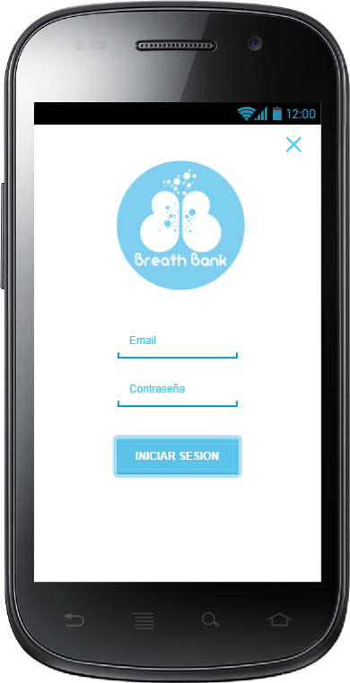

Ilustración 1. Pantalla inicio sesión.

Ilustración 2.Pantalla crear cuenta.

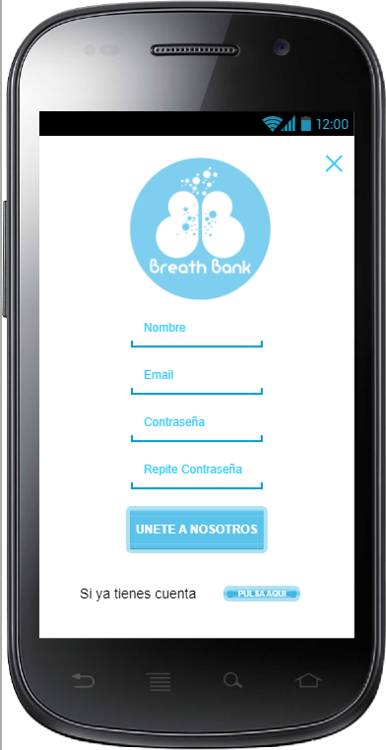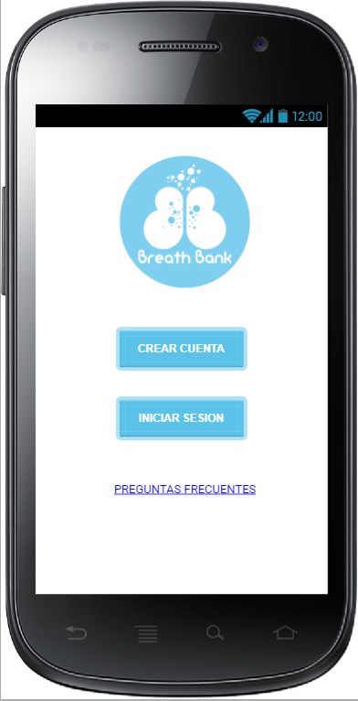

Ilustración 3. Pantalla inicial.

Una vez dentro llegamos a la pantalla principal nos encontramos varias opciones a las que poder entrar.

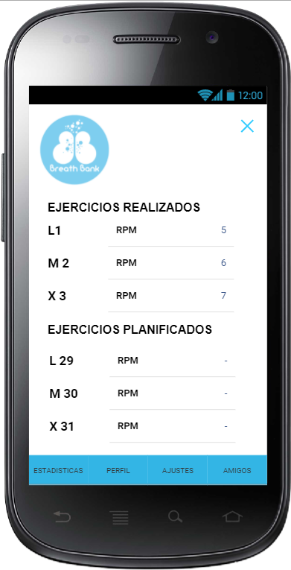

Ilustración 4. Pantalla plan mensual.

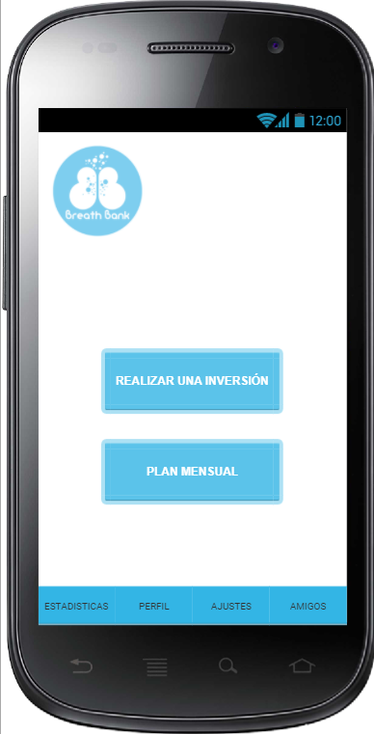

Ilustración 5. Pantalla principal.

Tenemos la posibilidad de realizar una inversión o la posibilidad de observar el plan mensual que tenemos marcado. Si elegimos “Plan mensual” vemos los ejercicios que hemos realizado en los días anteriores del mes y los que nos quedan por hacer, actuando como una agenda que nos organiza los ejercicios.

En cambio, si elegimos “Realizar una inversión” nos metemos en la parte importante de la aplicación y el objetivo principal sobre la que está construida, que es la realización de ejercicios de respiración o inversiones.

En la pantalla de inversiones tendríamos las diferentes opciones de ejercicios que el usuario puede realizar, ejercicio manual, automático o con guía.

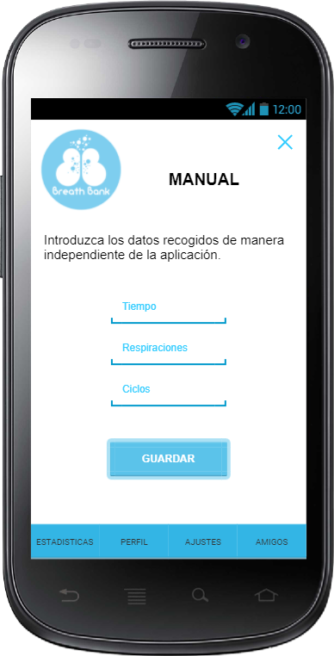

Ilustración 6. Pantalla ejercicio 1.

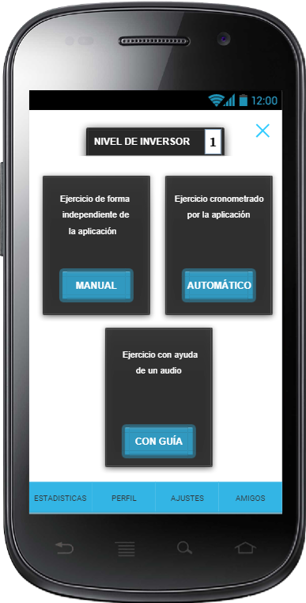

Ilustración 7. Pantalla Prueba de nivel.

Si elegimos “Ejercicio manual”, somos nosotros mismos los que tenemos que tomar los datos de tiempo, respiraciones y ciclos, para introducirlos a mano y guardarlos posteriormente para que la aplicación pueda usarlos a la hora de contabilizar estadísticas o introducirlos en el plan mensual.

Si elegimos “Ejercicio automático”, es la app la que nos mide el tiempo y somos nosotros los que tenemos que seleccionar cuando inspiramos y espiramos, para que los datos se guarden y se puedan procesar.

Por último, el ejercicio con audioguía en el que es la aplicación la que lleva las riendas, midiéndote el tiempo, diciendo cuando inspirar y espirar y la que contabiliza todas las acciones que hagas, para posteriormente guardar los datos.

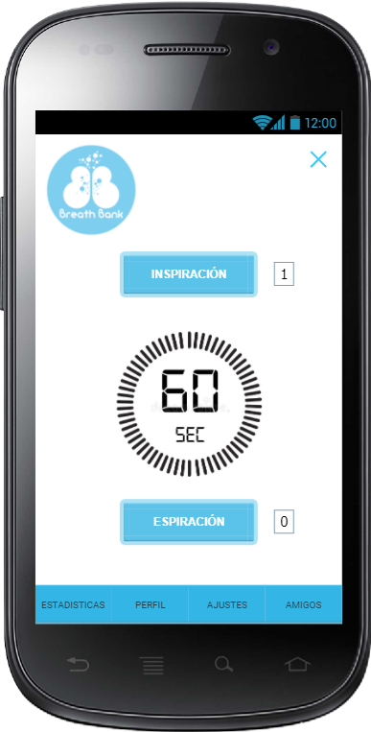

Ilustración 8. Pantalla ejercicio2.1.

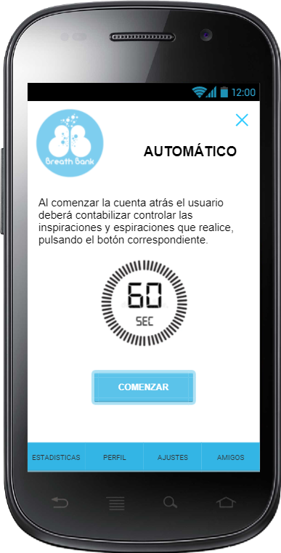

Ilustración 9. Pantalla ejercicio2.

Volviendo a la pantalla principal, observamos que en la parte inferior hay un menú con 4 opciones diferentes a las que acceder, estadísticas, perfil, ajustes y amigos.

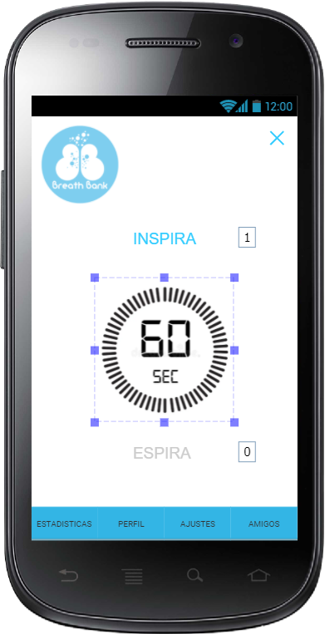

Ilustración 10. Pantalla ejercicio 3.1.

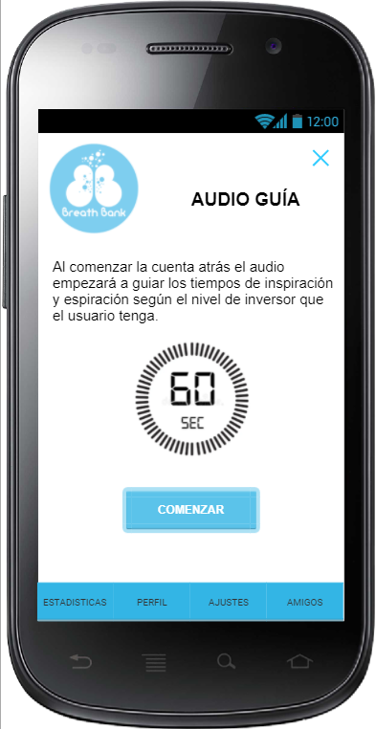

Ilustración 11.Pantalla ejercicio 3.

En la pantalla de estadísticas podremos ver todos los resultados obtenidos anteriormente pudiendo elegir distintas fechas para comparar los resultados.

En la pantalla de perfil tendremos la opción de editar el perfil cambiar el nombre, el email, la contraseña, y hasta la posibilidad de añadir una foto de perfil.

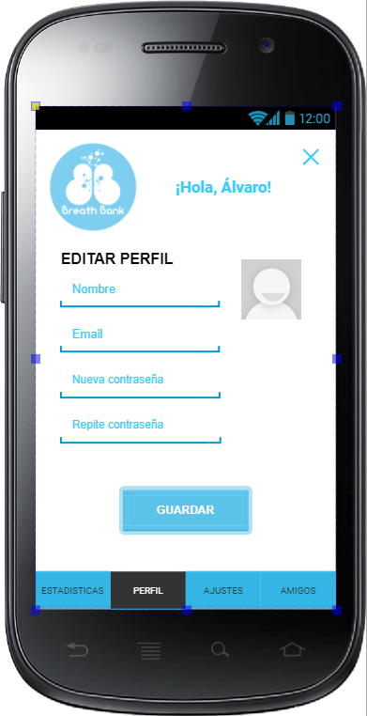

Ilustración 12. Pantalla perfil.

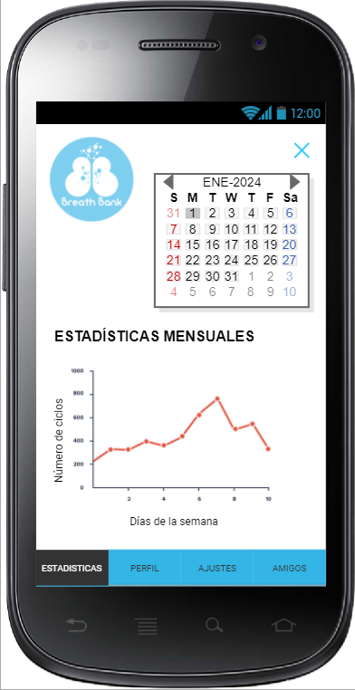

Ilustración 13. Pantallas estadísticas.

Las dos últimas opciones que nos da la aplicación son ajustes y amigos.

La pestaña de ajustes es como su propio nombre indica la pantalla en la que puedes configurar tu experiencia con la aplicación o simplemente la que te indica ciertos aspectos técnicos de la misma.

Y la opción de amigos, que no se desarrollará durante este TFG, la idea es que sirva como una especie de red social en la que los amigos guardados en la aplicación puedan comparar sus resultados y lanzar retos.

### Diseño final

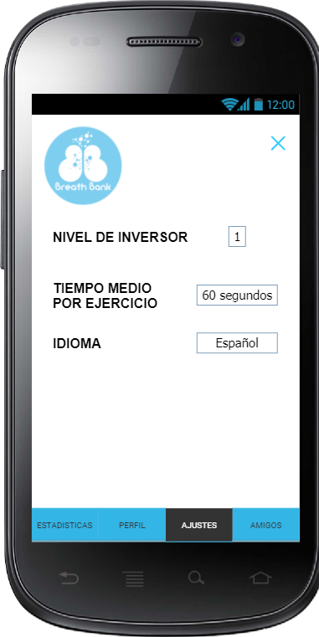

Ilustración 14. Pantalla ajustes.

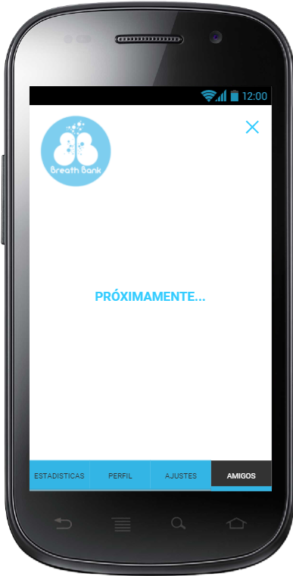

Ilustración 15. Pantalla amigos.

Para el diseño final se han ido añadiendo funcionalidades, mejoras y cambios poco a poco a lo largo de los *sprints*, tanto por hacer más sencillo el desarrollo como por actualizaciones en los requerimientos del cliente.

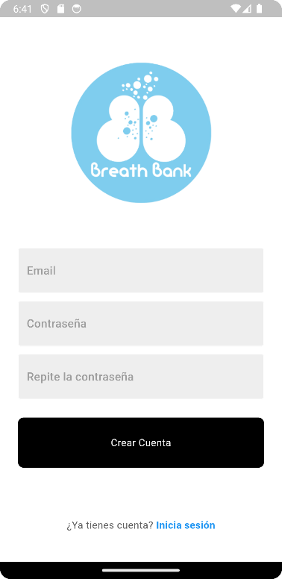

Ilustración 16. Pantalla final crear cuenta.

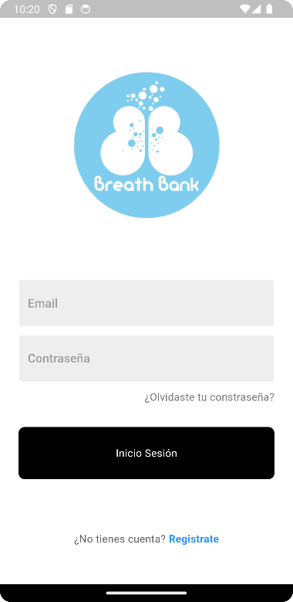

Ilustración 17. Pantalla final iniciar sesión.

Las pantallas de inicio de sesión y de creación de cuenta no cambian mucho respecto al modelo inicial, se elimina la pantalla inicial de arranque que daba la opción de ir a una u otra página, ya que la aplicación se abre directamente en la de inicio de sesión, pero se mantiene el enlace entre ambas pantallas mediante el “Regístrate” y el “Inicia sesión” de la parte inferior de las pantallas.

Si es la primera vez que el usuario accede o no ha realizado una prueba de nivel aún se abrirá una pantalla principal especial que solo tiene disponible el botón de “Realizar prueba de nivel”, este botón le dirigirá directamente a la pantalla de prueba de nivel. Si no es la primera vez que accede le llevará a la pantalla principal la cual, sí que tiene algunas modificaciones, sigue manteniendo dos botones, uno para entrar a realizar las pruebas de nivel y otro para realizar las inversiones, también cambia todo el diseño de menús que se había pensado en un principio, el menú de botones de debajo de la pantalla cambia por un drawer, un menú que se abre pulsando los tres puntos que hay en la parte superior de la pantalla. Este menú contiene las rutas hacia diferentes pantallas: Perfil, Ajustes, Estadísticas, Cerrar Sesión. Además, este menú se puede cerrar deslizando hacia la izquierda.

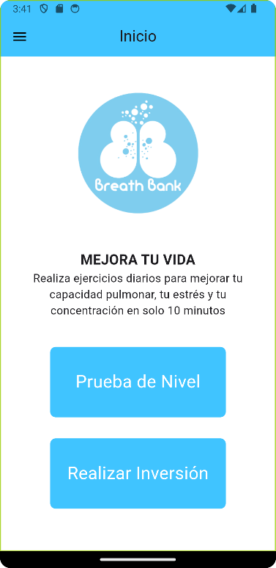

Ilustración 18.Pantalla final principal.

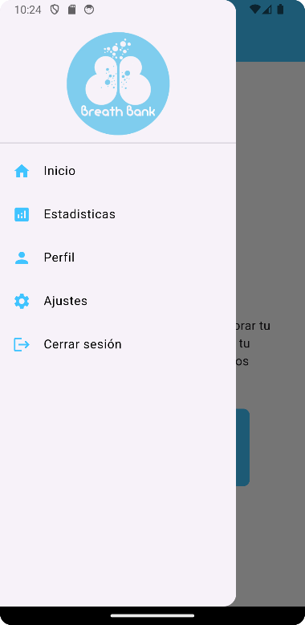

Ilustración 19. Pantalla final drawer.

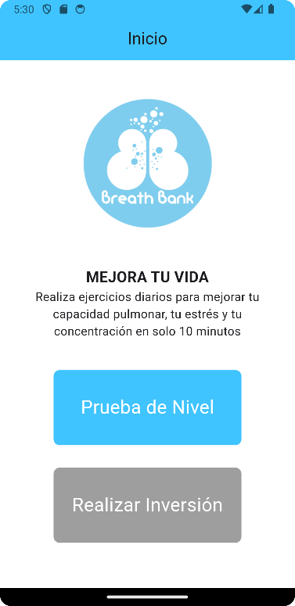

Ilustración 20. Pantalla única principal.

Por otro lado, tenemos la pantalla de Inversiones, que se accede desde el menú principal o desde creación de cuenta, si es la primera vez que se entra. Ha cambiado de tener los tres recuadros en una misma pantalla ha pasado a ser una pantalla con cuadros deslizantes, cada uno de estos tiene la ruta y la información de un ejercicio. Esta página Texto
está diseñada para que solo se puedan hacer los ejercicios en orden, por lo que tiene cambios de estado.

Ilustración 21. Pantalla final ej3.

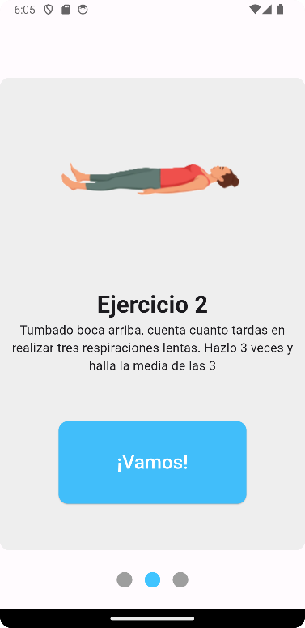

Ilustración 22. Pantalla final ej2.

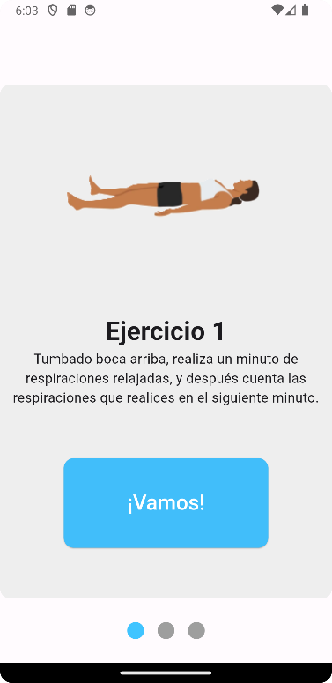

Ilustración 23. Pantalla final ej1.

Dentro de cada ejercicio también ha cambiado un poco el diseño, pero la idea sigue siendo la misma por lo que no hay grandes modificaciones. Se han mantenido las funcionalidades de cuenta atrás, cronómetro y audio. Se han añadido cuadros de texto para meter los datos de los resultados y un botón de ayuda que contiene la información del ejercicio.

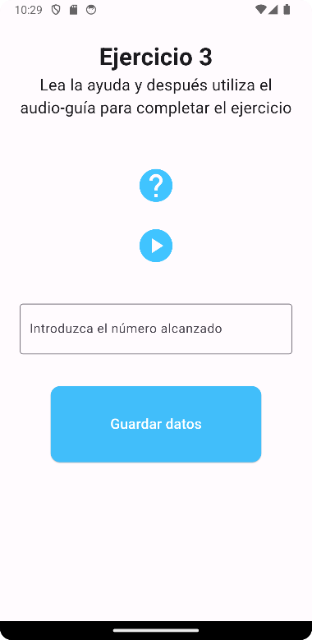

Ilustración 24. Pantalla final ej3.1.

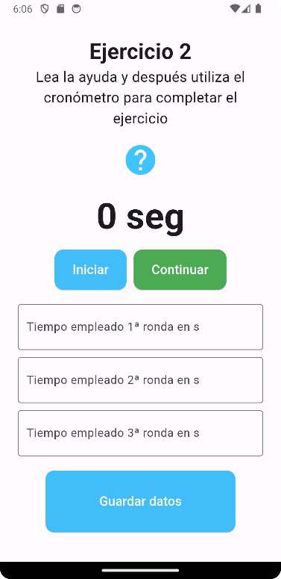

Ilustración 25. Pantalla final ej2.1.

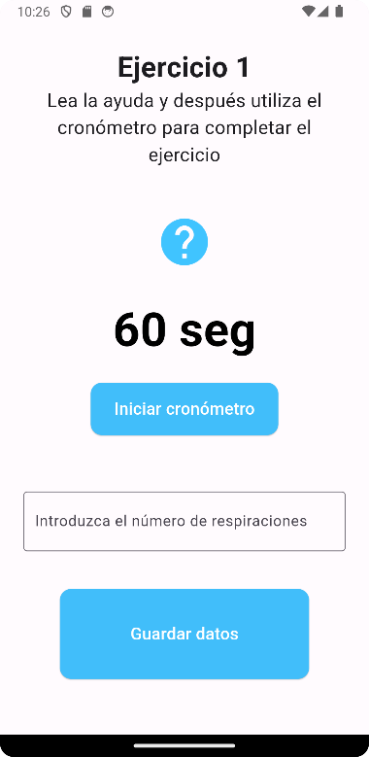

Ilustración 26. Pantalla final ej1.1.

Una vez realizados los ejercicios para hallar el nivel de inversión, nos lleva a la pantalla de resumen, donde nos vendrán todos los resultados obtenidos.

El otro botón de la pantalla principal nos lleva a la pantalla de listones, donde se podrán realizar todos los ejercicios distribuidos por niveles.

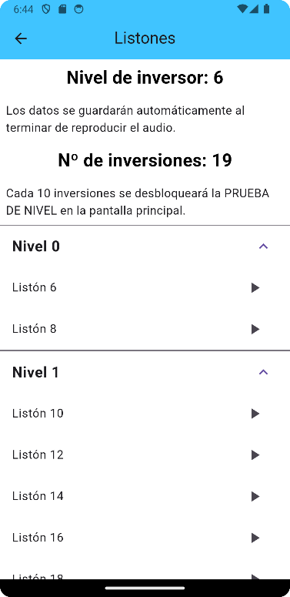

Ilustración 27. Pantalla final inversión.

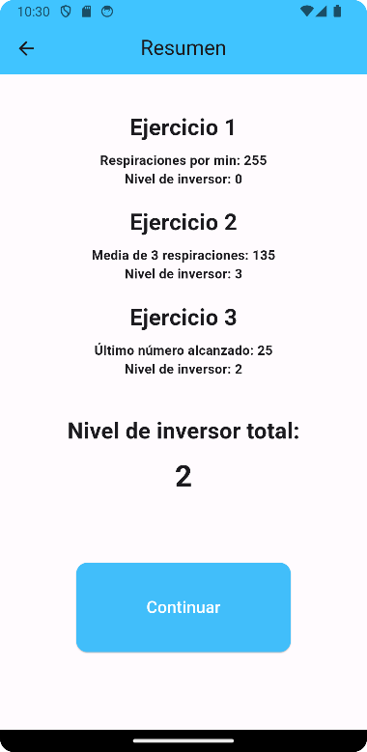

Ilustración 28. Pantalla final resumen.

Por otro lado, tenemos las pantallas que se acceden desde el drawer:

* Perfil, en la que tenemos información acerca del usuario, como puede ser primera y última conexión, nombre, correo, provincia de origen y número de inversiones.
* Ajustes, desde la que podemos cambiar los datos de la cuenta del usuario como el nombre y la contraseña.
* Estadísticas, en la que podemos buscar y tener representados en gráficas todas las estadísticas de los ejercicios del usuario.

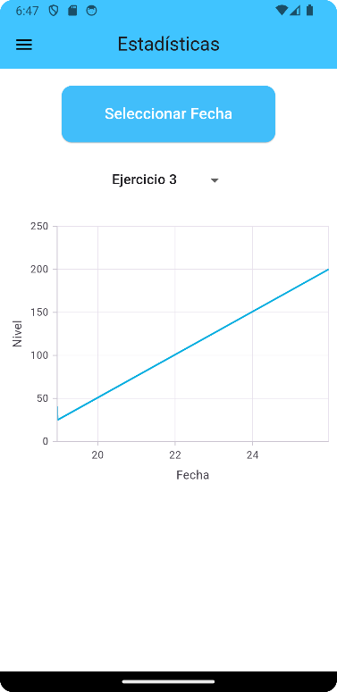

Ilustración 29.Pantalla final estadísticas.

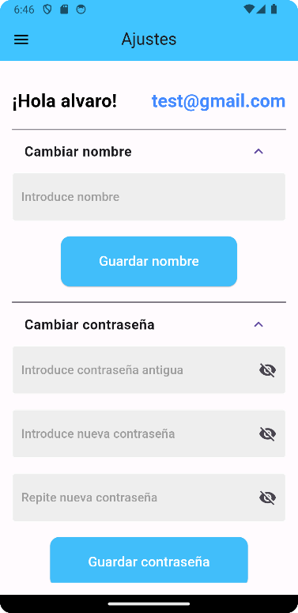

Ilustración 30. Pantalla final ajustes.

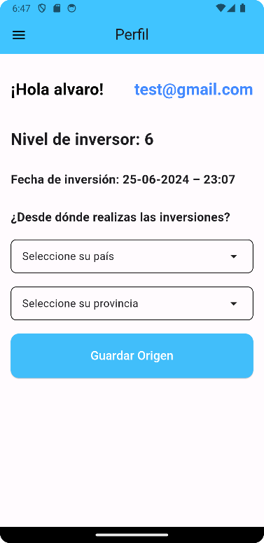

Ilustración 31. Pantalla final perfil.

## Diagrama de flujo de datos

En este apartado se va a describir el diagrama de flujo de navegación de las pantallas de la aplicación. Mediante este diagrama se ha conseguido establecer los direccionamientos entre pantallas, para que sea más sencillo comprender la navegación.

Este diagrama se ha ido modificando a lo largo del proyecto, añadiendo mejoras, modificaciones y cambios en las pantallas, según los flujos necesarios.

Todos los flujos están definidos en el apartado anterior, indicando a que pantalla se accede desde cada botón.

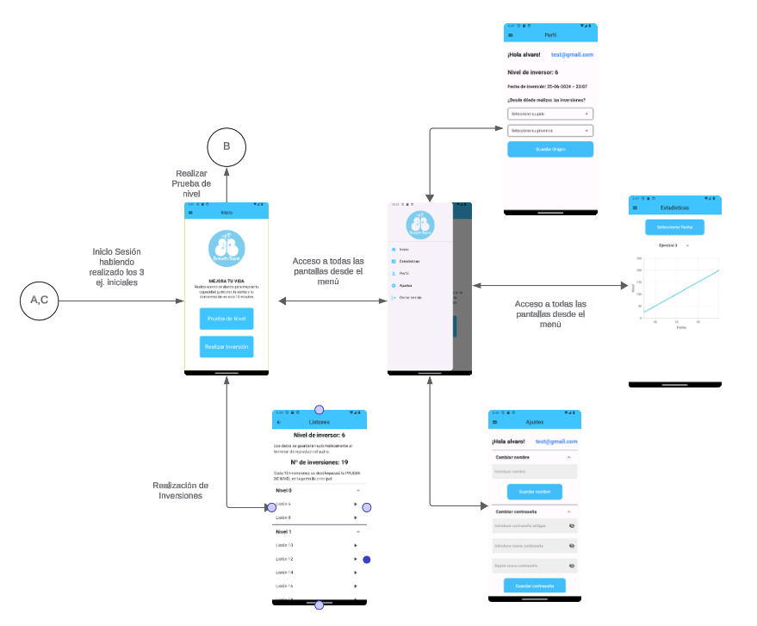

Ilustración 32.Diagrama de flujo de datos 2.

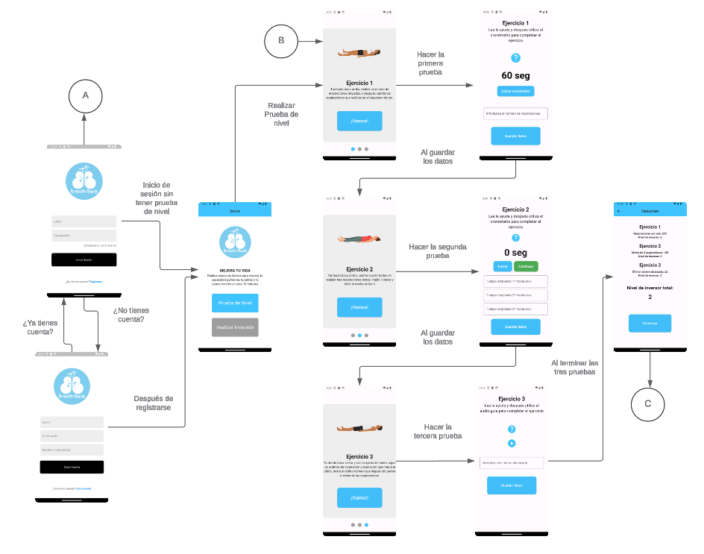

Ilustración 33. Diagrama de flujo de datos 1.

## Diseño de datos

En este apartado se van a definir todos los datos con los que la aplicación tiene que trabajar para poder llevar a cabo todas sus funciones.

Al haber elegido Firebase, que utiliza una base de datos no relacional que no es la que estamos acostumbrados a usar durante la carrera, sino que trabaja con árboles y archivo JSON, que son archivos de texto fáciles de procesar para aplicaciones, tenemos que organizar los datos de manera diferente a las tablas habituales.

En este caso los árboles están formados por una colección principal que hace de raíz, un documento hijo y a partir de ahí se pueden “colgar” ramas, con este mismo orden, colección y luego documento. Dentro de los documentos se pueden introducir campos de texto donde se almacenan datos.

Cuantas más ramas tenga una base de datos, más difícil será de encontrar la información, por lo tanto, más pesará y más recursos consumirá de la aplicación.

### Base de datos

Para manejar la aplicación se van a utilizar dos herramientas de Firebase nombradas anteriormente, una para la autenticación de los usuarios y otra para el resto de flujo de datos.

Los datos de sesión se procesan todos mediante la herramienta Firebase Authentication, que utiliza funciones fáciles de implementar y no necesitan muchas líneas de código.

También se organizan los datos en forma de árbol, los primeros datos que recibe son:

* **Creación de cuenta:** al introducir los datos para crear una cuenta se genera un documento dentro de la raíz principal del árbol en el que se pueden ver los siguientes datos:
  + **Id:** se genera un id único del usuario que se crea.
  + **Correo electrónico:** el que introduce el usuario por teclado y que sirve más tarde para iniciar sesión.
  + **Contraseña:** también lo introduce el usuario por teclado y sirve para iniciar sesión.
  + **Nombre de usuario:** de primeras no es imprescindible, ya que se puede trabajar sin necesidad de tenerlo.
* **Inicio de sesión:** es necesario haber creado previamente la cuenta para poder utilizar estos datos:
  + **Correo electrónico:** cada usuario introducirá el correo que ha utilizado a la hora de crear la cuenta.
  + **Contraseña:** al introducir la contraseña que esté relacionada con el correo se podrá acceder como usuario a la aplicación.
* **Cierre de sesión:** el sistema desconectará la sesión del usuario que esté utilizando esta función y dejará de estar activa.
* **Ajustes:** la clase perfil accede a Firebase Authentication también para modificar los datos del usuario.
* **Perfil:** esta pantalla muestra el correo y el nombre del usuario.

Además de los datos de sesión, se va a trabajar con acceso a la herramienta Firestore, que es la parte de Firebase en la que se puede trabajar tanto con lectura como escritura de los datos que se guarden en ella. Los datos también se organizan en forma de árbol.

En este caso a esta aplicación de Firebase acceden las siguientes pantallas:

* **Pantalla principal:** simplemente para saber si tiene que bloquear el botón de acceso a la pantalla de pruebas de nivel.
* **Perfil:** esta pantalla accede para mostrar por pantalla el número de inversión y la fecha de la última realizada.
* **Listones:** guarda en la base de datos Inversión todos los ejercicios de listones que se realicen.
* **Resumen:** accede a la base de datos para mostrar por pantalla los resultados de los ejercicios realizados en la prueba de nivel, además de guardar el nivel de inversor obtenido.
* **Ejercicios 1, 2 y 3:** guarda el resultado y la fecha de cada ejercicio en el mismo documento.
* **Estadísticas:** muestra por pantalla gráficas en las que se muestra la evolución del usuario a lo largo del tiempo.

Como se ve en la ilustración Árbol Prueba de nivel, cada usuario tendrá asignada una rama que descienda del documento raíz. Así cada vez que un usuario realice una prueba de nivel e introduzca los datos de los tres ejercicios se generará una subcolección Pruebas, con un documento Prueba con el número de prueba que le toque, dentro estarán los campos que haya introducido.

Para la segunda prueba de nivel que realice se generará un segundo documento Prueba 2 con los campos introducidos dentro.

Es cierto que la subcolección Pruebas es innecesaria a efectos prácticos, ya que es su documento hijo el que marca su orden, pero a la hora de guardar los datos en campos hay que realizarlo sobre un documento, y la estructura de esta base de datos nos obliga a generarlo de esta manera.

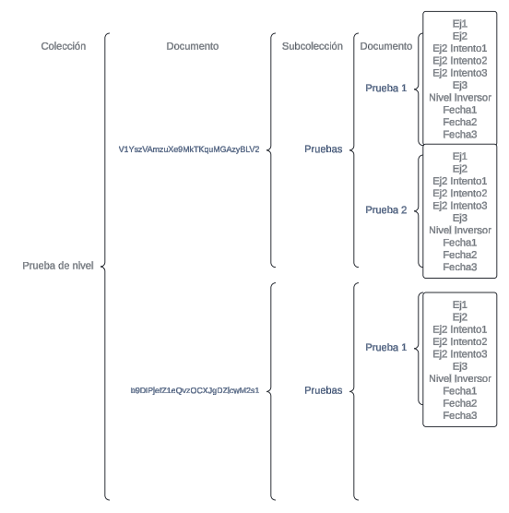

Ilustración 34. Árbol Prueba de nivel.

A la hora de utilizar estos datos para enseñárselos al usuario, hay tres pantallas que acceden a ellos, la primera la de resumen que recoge los campos que hay en el último documento de Prueba de nivel, por lo que los datos salen automáticamente, la pantalla perfil que muestra el nivel de inversor además de la fecha en la que se ha realizado el último ejercicio. Y por otro lado la pantalla de estadísticas que permite al usuario buscar los datos que quiera y presentarlos en gráficas.

Cada usuario tiene un id generado al crear la cuenta por Firebase Authentication, así que el documento que cuelga de la raíz usará este id como nombre de cada documento.

Existe también otro árbol, ilustración Inversiones, con estructura prácticamente igual pero que funciona para las Inversiones, que se realizan en la pantalla de listones, en este caso se guardan otro tipo de datos, pero la manera de funcionar y de subir la información es la misma. Esta base de datos se usa para llevar el control de los entrenamientos diarios del usuario, a ella accede la pantalla de estadísticas para mostrar la evolución de los resultados.

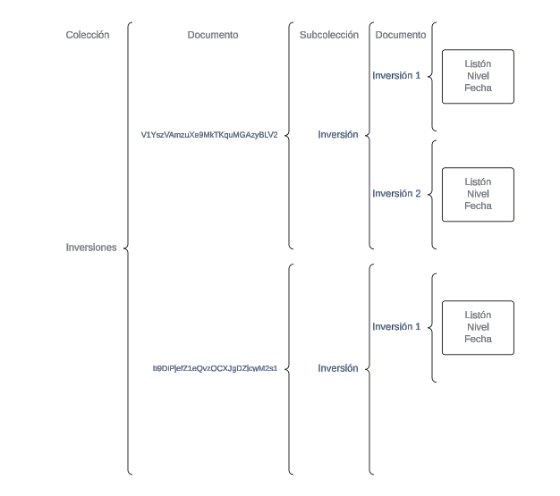

Ilustración 35. Inversiones.

Además, hay añadidos varios árboles más con datos que hacen falta para otras partes de la aplicación, aunque no van a tener tanta importancia, ni tanta carga de datos como el que tiene el árbol de Inversiones o de Prueba de nivel.

En este caso son árboles más pequeños, que solamente contienen una colección y un documento con varios campos en su interior. El primero es ilustración Lugar de origen del usuario, que servirá en un fututo para que el administrador pueda llevar a cabo estudios de rendimientos haciendo comparaciones entre provincias españolas o países.

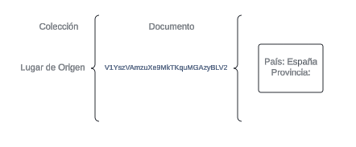

Ilustración 36. Lugar de origen.

El otro árbol es ilustración Usuarios, que sirve para que el usuario pueda acceder a cambiar su nombre, bien es cierto que estos datos se podrían manejar con Firebase Authentication, pero es mucho más rápido a la hora de modificarlos y acceder a ellos teniendo un pequeño árbol directamente en Firestore.

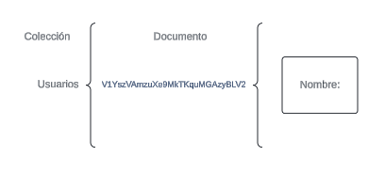

Ilustración 37. Usuarios.

## Diseño arquitectónico

En este apartado van a definirse las diferentes partes de organización del proyecto, tanto a nivel de paquetes como de clases.

### Diagrama de paquetes

Estos son los paquetes que forman la lógica de la aplicación, incluyendo todas las subcarpetas.

* /assets/audio: carpeta que contiene todos los audios utilizados tanto para las pruebas de nivel como para los listones.
* / lib/: carpeta que contiene toda la estructura lógica del código.
* /lib/images/: carpeta que contiene las imágenes usadas en el proyecto.
* /lib/firebase_options.dart: fichero de configuración de Firebase.
* /lib/main.dart: fichero que contiene la información para ejecutar e inicializar el código.
* /lib/Paginas/: carpeta que contiene las clases con el código.
* /lib/ajustes.dart: fichero que contiene el código para consultar los ajustes de la aplicación, así como cambiar de contraseña.
* /lib/crearCuenta.dart: fichero que permite al usuario crear una cuenta en la aplicación
* /lib/drawer.dart: fichero que contiene el menú desplegable, llamado drawer.
* /lib/ejercicio1.dart: fichero que permite al usuario realizar el ejercicio 1 y guardar los datos.
* /lib/ejercicio2.dart: fichero que permite al usuario realizar el ejercicio 2 y guardar los datos.
* /lib/ejercicio3.dart: fichero que permite al usuario realizar el ejercicio 3 y guardar los datos.
* /lib/estadísticas.dart: fichero que contiene las estadísticas, gráficas y demás información de los ejercicios de los usuarios.
* /lib/inicioSesion.dart: fichero que permite al usuario iniciar sesión en la aplicación.
* /lib/inversión.dart: fichero que permite al usuario realizar una inversión y acceder a los ejercicios.
* /lib/menuPrincipal.dart: fichero que contiene la página principal de la aplicación, desde la que se puede acceder a cualquier otra.
* /lib/perfil.dart: fichero que contiene la información del usuario.
* /lib/resumen.dart: fichero que muestra por pantalla un resumen de los resultados obtenidos en los ejercicios.

# DOCUMENTACIÓN TÉCNICA DE PROGRAMACIÓN

## Introducción

En este apartado se van a describir los diferentes pasos para que se pueda continuar con el desarrollo de la aplicación en el caso de que se quisiera realizar una segunda versión.

## Estructura de directorios

Se van a enumerar con una breve descripción todos los ficheros que son visibles o que se generan en la aplicación al ejecutar los diferentes comandos.

Estos son los ficheros necesarios para ejecutar la aplicación:

* android/: Contiene el proyecto Android.
* assets/: Contiene los audios.
* ios/: Contiene el proyecto iOS.
* lib/: Contiene el código fuente de la aplicación Flutter.
* test/: Contiene los archivos de prueba.
* pubspec.yaml: Contiene las dependencias de tu proyecto.
* pubspec.lock: Generado por pub para bloquear las versiones de las dependencias.
* .gitignore: Si estás utilizando un sistema de control de versiones como Git.
* README: Si tienes información importante sobre el proyecto.
* doc: contiene la documentación del proyecto.
* Apk: contiene el archivo de instalación del proyecto.

Además, se generan otros archivos y ficheros que son específicos de cada ordenador:

* .dart_tool/: Carpeta generada automáticamente por Dart para almacenar herramientas y datos necesarios para el desarrollo.
* .idea/: Configuración del proyecto para Android Studio, se puede regenerar.
* build/: Carpeta generada al compilar el proyecto.
* .flutter-plugins y .flutter-plugins-dependencies: Se generan automáticamente cuando ejecutas flutter pub get.
* .metadata: Información sobre tu proyecto, se puede regenerar.
* breath_bank.iml: Archivo específico de Android Studio, se puede regenerar.
* analysis_options.yaml: Opcional, depende de si tienes configuraciones específicas para el análisis estático del código.

## Manual del programador

Accedemos desde este link <https://developer.android.com/studio?hl=es-419> a la página de descarga, pulsamos en “Descargar Android Studio Koala” y nos descargará el paquete de instalación.

Desde nuestra carpeta de descargas hacemos doble clic para que arranque el *setup* de la aplicación, aceptamos todas las configuraciones por defecto que trae el instalador y terminamos pulsando “Install”. Seguimos aceptando todas las configuraciones por defecto y los acuerdos de licencias. Continuará con la instalación, añadiendo todos los paquetes necesarios.

Una vez instalado el programa añadimos los *plugins* antes de abrir cualquier proyecto, Flutter *plugin*, que nos hará reiniciar el sistema para que se configure, y Dart.

Una vez descargados abrimos nuestro proyecto para que podamos empezar a configurarlo correctamente, lo buscamos en la carpeta desde “open”, si nos sale una pantalla para aceptar que confiamos en el proyecto lo aceptamos también.

Se nos abrirá la aplicación sin muchos de los paquetes ya que hay que configurar Flutter y Dart dentro de Android Studio, además de seleccionar la versión correcta del emulados para asegurarse que funciona igual que mi proyecto principal. Para ello en las opciones de ajustes buscamos “Tools” >> “SDK Manager” y se nos abrirá un menú como este.

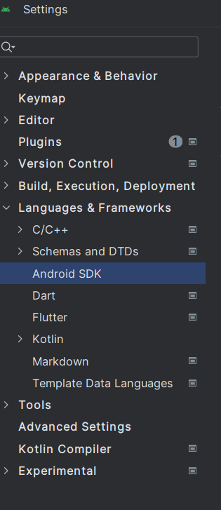

Ilustración 38. Ajustes.

Aquí nos vamos a centrar en los tres puntos de abajo como he dicho, en Android SDK seleccionamos correctamente la localización de los paquetes y elegimos Android 14.0 (“UpsideDownCake”) y pulsamos en “Apply” en la parte inferior del menú. Esto comenzará a instalar los paquetes y recursos necesarios.

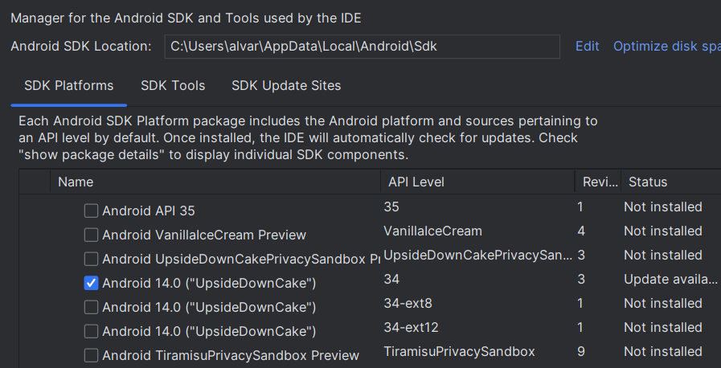

Ilustración 39. Android SDK.

En el siguiente apartado configuraremos Flutter. tendremos que instalarnos de internet el paquete necesario. En este caso, nos bajaremos los paquetes de la misma versión que se ha empleado en el desarrollo de este trabajo, <https://docs.flutter.dev/release/archive>, la versión Flutter 3.16.5.



Ilustración 40. Versión Dart.

Esta carpeta también contiene la versión de Dart que necesitamos para configurar el proyecto.

En este caso yo he metido la capeta descargada y extrayéndola del .zip en C:\dev\ y he seleccionado las casillas que se ven en las imágenes. Aplicamos los cambios de la misma manera que arriba.

De la misma manera configuramos Dart. Habilitamos la casilla superior y seleccionamos la carpeta en la cual está nuestro SDK, que como vemos se puede acceder desde la propia carpeta de Flutter , C:\dev\flutter\bin\cache\dart-sdk. Aplicamos los cambios de la misma manera que arriba.

Ilustración 41. Configuración Dart.

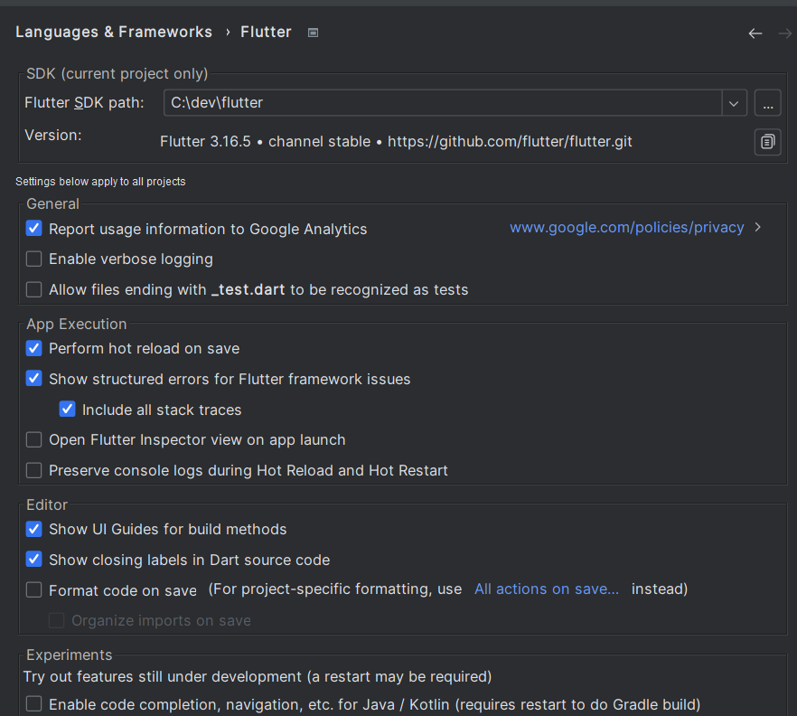

Ilustración 42. Configuración Flutter.

Después es muy probable que nuestro proyecto, no nos aparezca directamente como queremos, para ello en la parte superior izquierda de la pantalla pulsaremos en el desplegable y elegiremos “Project” para que nos aparezcan todas las carpetas del proyecto.

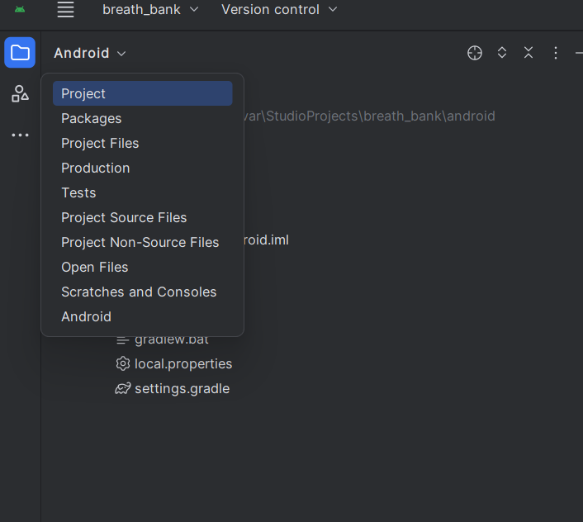

Ilustración 43. Seleccionar proyecto.

## Compilación, instalación y ejecución del proyecto

Una vez instalado y configurado todas las partes necesarias para poder usarlo, veremos que dan error todas las carpetas, para corregir esto abrimos el fichero pubspec.yaml, y en la parte superior de la pantalla pulsaremos “pub get” que instalará todos los paquetes utilizados por la aplicación.



Ilustración 44. Pub Get.

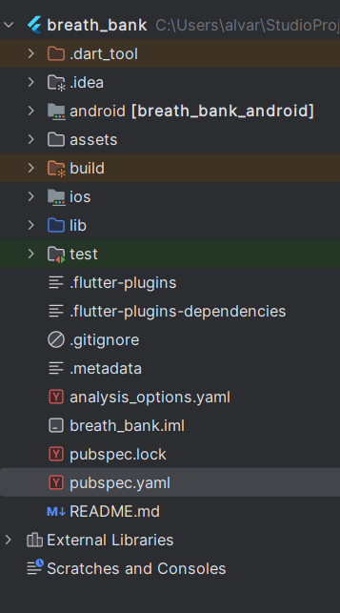

Ilustración 45. Proyecto BreathBank.

Después si ejecutamos el “Flutter doctor”, botón que se encuentra en la parte derecha de la ilustración 44, cuya función es comprobar si existe algún error en la aplicación, nos damos cuenta de que no hemos añadido a las variables de entorno la carpeta de Flutter, por lo que buscamos en nuestro sistema “Variables de entorno” e introducimos la nueva variable.



Ilustración 46. Variable de entorno.

Y también lo incorporamos al *path* para que quede todo bien configurado.



Ilustración 47. Añadir al path.

Posteriormente modificamos el emulador para que pueda funcionar acorde a la aplicación que desarrollamos, seleccionamos el “Device Manager” y creamos un nuevo “Virtual Device”. En mi caso se ha elegido un emulador “pixel 3a API 34 Android 14.0 (“UpsideDownCake”)”, es antiguo, pero de esta manera consume menos recursos que otro más modernos. Seguimos los pasos con la configuración que nos viene por defecto y lo instalamos.

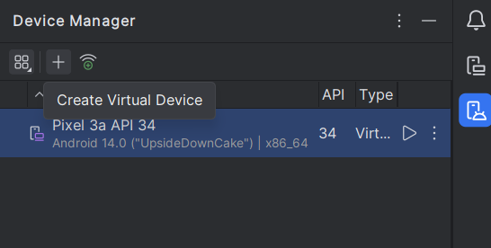

Ilustración 48. Virtual Device.

Y a partir de ahí podemos ejecutar para poder ver nuestra aplicación en el emulador, arrancamos pulsando el botón “Play” y después el dispositivo aparecerá en “Running Devices” justo encima de “Device Manager”. Una vez que aparezca el dispositivo en la parte de arriba de la pantalla podemos arrancar el “*main”*.

Ilustración 49. Ejecución.

Al ejecutar el “*main”* comenzarán a instalarse todas las instancias para poder ejecutar correctamente el proyecto.

# DOCUMENTACIÓN DE USUARIO

## Introducción

En este apéndice se detallarán todos los pasos que debe seguir un usuario normal a la hora de descargar, instalar y utilizar la aplicación, además de los requisitos que debe de tener en el dispositivo que maneje.

## Requisitos de usuario

En cuanto a los requisitos necesarios para poder utilizar la aplicación como usuario existen varios puntos a tratar.

### Requisitos en teléfono móvil

En primer lugar, para los dispositivos Android basta con tener actualizado el Sistema Operativo a una de las versiones más recientes. Esto en dispositivos móviles no suele ser un aspecto que los usuarios tengan en cuenta, ya que las actualizaciones se realizan automáticamente y al realizarse en segundo plano no se necesita poner atención en ello. La mayoría de los dispositivos están con la última versión ya que por defecto tienen activadas las actualizaciones y posterior reinicio automáticamente. En este momento existe hasta la versión de Android 14, pero en este proyecto se utiliza la versión 13 y puede funcionar correctamente también.

Otro de los requisitos que hay que tener en cuenta es la arquitectura del dispositivo, para que la aplicación funcione correctamente hay que descargar el .apk correcto. El 80% de los teléfonos móviles funciona con arquitectura ARM debido a la gran eficiencia y rendimiento. Hay dos tipos de distribuciones:

* Una de 32 bits, que es para móviles más antiguos, cuya apk es la siguiente, app-armeabi-v7a-release.apk.
* Y otra de 64 bits que es la que tienen la gran mayoría, app-arm64-v8a-release.apk.

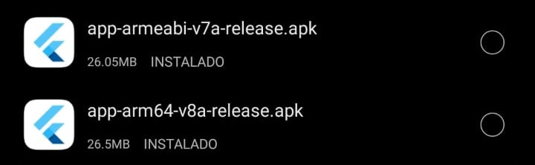

Ilustración 50. Archivos Apk

El archivo de 32 bits es compatible con ambas distribuciones, ya que las arquitecturas modernas tienen compatibilidad retroactiva, en cambio a la inversa no se puede. Si el usuario tiene un móvil relativamente nuevo, es muy recomendable que se utilice la aplicación con el apk de 64 bits ya que el rendimiento será mayor.

En cuanto a IOS el procedimiento cambia, debido a que no se pueden descargar aplicaciones externas como en Android, y además para poder tener la aplicación disponible para descargas en la Apple Store hacer falta ser desarrollador y la cuenta cuesta 99$ al año. Por lo que de momento para utilizarla en dispositivos IOS vamos a usar emuladores online que permitan ejecutar la aplicación.

### Despliegue en emuladores online

Al no poder desplegar la aplicación en todas las plataformas se han buscado soluciones para los usuarios que no tengan Android.

Es evidente que la experiencia de usuario no va ser igual, además es posible que alguna funcionalidad no se ejecute de manera correcta, ya que los planes que no son de pago contienen pocas funcionalidades y además estos emuladores son herramientas que sirven para testear el rendimiento global de la aplicación, por lo que es posible que ciertos paquetes no funcionen al máximo rendimiento. Se recomienda el uso de Android con la aplicación, hasta que la fase de pruebas en la que estamos termine y se pueda desplegar la aplicación en otras plataformas.

Se han estudiado varias aplicaciones comparando el rendimiento y la accesibilidad del plan gratis que contiene cada una. Ya que todas ellas son de pago, pero contienen una funcionalidad mínima gratuita que permite ejecutar por un tiempo o recursos limitados la aplicación:

* Appetize.io[14]: Es la herramienta elegida, permite subir el Apk o Ipa (que es el archivo de aplicación de IOS). Es el plan gratuito más completo que se ha encontrado y permite compartir con el usuario el enlace de la página web, para que no haga falta registrarse para realizar pruebas.
* Sauce Labs[15]: Esta herramienta es similar a la anterior, pero contiene una interfaz menos útil, por lo que se decidió utilizar Appetize.io.
* Kobiton[16]: Esta herramienta es muy completa en su plan de pago, pero deja muy pocas opciones en el plan gratuito, una demo de solamente media hora que no permite al usuario realizar todas las pruebas necesarias.
* LambdaTest[17]: Esta herramienta tiene un problema muy similar a la anterior, ya que las funcionalidades interesantes son utilizables mediante el plan de pago.

Para el funcionamiento del emulador elegido, se puede acceder de dos maneras. Mediante el link siguiente, <https://appetize.io/app/b_z3vjc6bau35hsv3mdjr3k6f7n4> , y mediante la creación de una cuenta nueva en Appetize.io, e introduciendo el archivo de apk que hay en la documentación. Una vez añadido el archivo se ejecutará pulsando “Play”. Y con una configuración como la de la ilustración 51 se puede utilizar la aplicación.

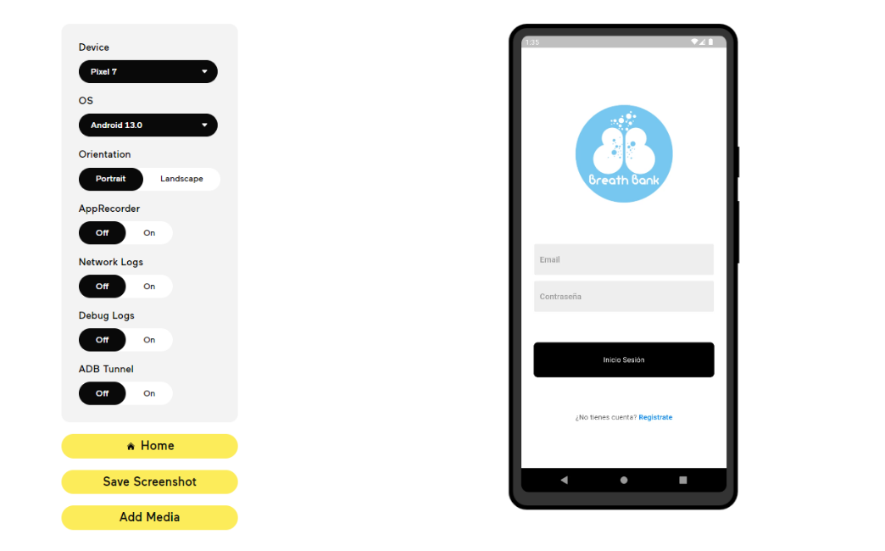

Ilustración 51. Appetize.io.

## Instalación

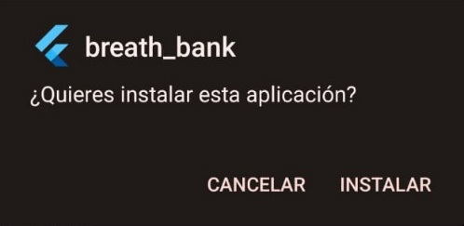Para poder utilizar la aplicación, se ha de instalar el apk, que es el archivo de instalación de la aplicación. Una vez que lo descargas en tu dispositivo Android y lo ejecutas comienza la descarga, para instalarlo aparecerá un mensaje como el de la foto pulsaremos “Instalar”.

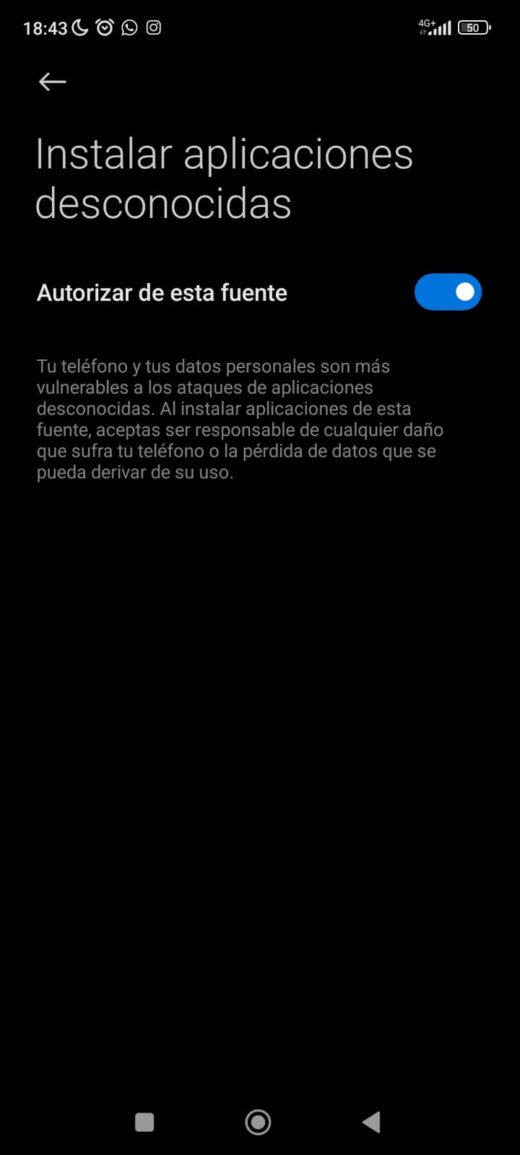

Ilustración 52. Aplicaciones desconocidas.

Si la versión no es correcta saltará un error diciendo que no es compatible con el dispositivo. En caso contrario terminará el proceso y saldrá un mensaje de peligro, esto es normal debido a que el móvil detecta que la app no viene de un origen conocido. Habitualmente no es recomendable instalar este tipo de aplicaciones ya que pueden contener virus o algún tipo de malware que dañen tu dispositivo, pero en este caso se debe aceptar la descarga para poder continuar.

De aquí nos dirigirá a una pantalla de ajustes en el que habrá que deslizar el botón para habilitar la fuente desde la cual descargaremos la app. Una vez aceptados los orígenes desconocidos, existe un analizador de seguridad de Google llamado *Play Protect*, que nos asegura que no tiene ningún problema interno, si queremos realizamos el estudio, pero está garantizado de que no hay ningún problema, instalamos.

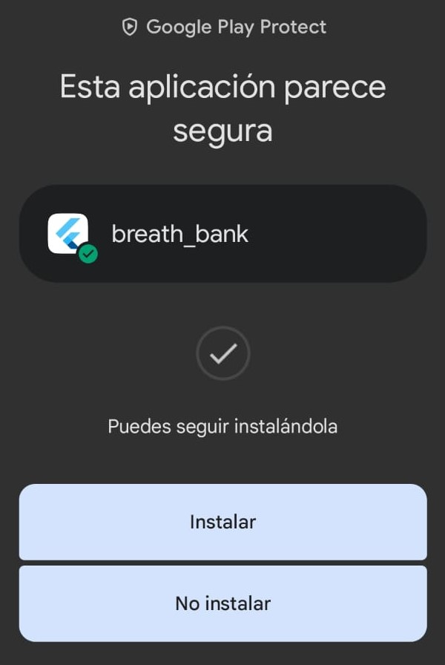

Ilustración 53. Apk analizada.

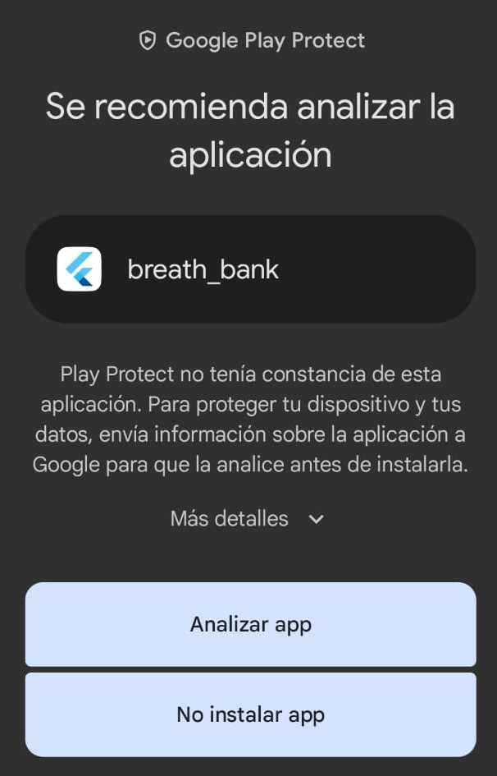

Ilustración 54. Análisis apk.

Después ya podemos abrir y usar la aplicación correctamente.

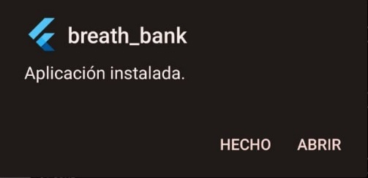

Ilustración 55. apk instalada.

## Manual de usuario

Una vez tengamos instalada la aplicación en nuestro dispositivo, lo abrimos y lo primero que hacemos es crearnos una cuenta introduciendo nuestro correo y contraseña, si el correo es correcto llegará un email de verificación.



Ilustración 56. Pantalla principal inicial.

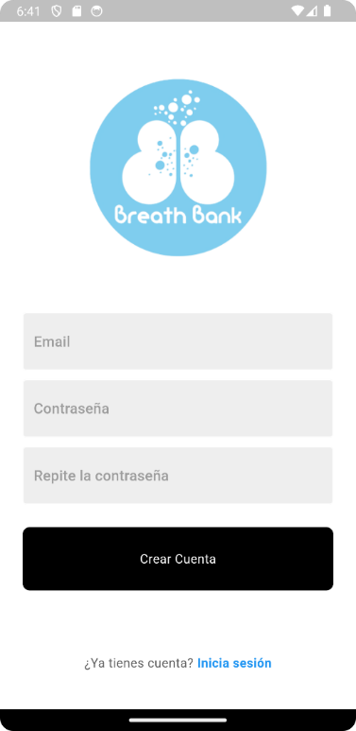

Ilustración 57. Pantalla crear cuenta.

Al crear la cuenta nos dirigirá a la pantalla principal donde solamente tendremos una acción disponible, pulsamos el botón de “Prueba de Nivel” y nos llevará directamente a la pantalla en la que realizaremos una prueba de nivel. Los ejercicios se describirán más adelante.

En el caso de que tengamos ya creada la cuenta y accedamos desde la pantalla de iniciar sesión, pulsaremos “Inicio Sesión” habiendo introducido el correo y contraseña, hay dos posibilidades. La primera opción sería igual que el acceso desde la pantalla de creación de cuenta, en el que al no haber realizado ningún ejercicio todavía, nos lleva a la pantalla que nos obliga a ir a la prueba de nivel. El otro escenario nos guiaría a la pantalla principal normal, en el que ambos botones estarían desbloqueados, además de tener ya disponible el menú desplegable superior.

Como vemos en ambas pantallas iniciales podemos navegar entre ellas tanto para registrarnos como para iniciar sesión.



Ilustración 58. Pantalla principal.

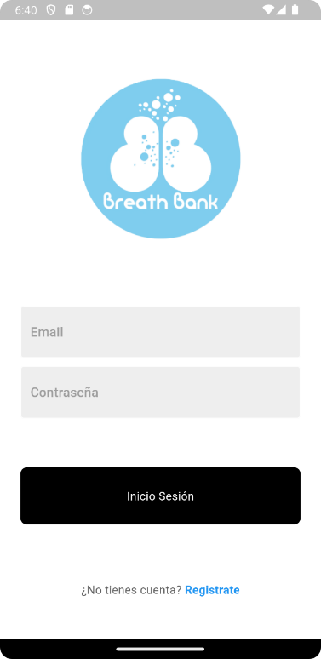

Ilustración 59. Pantalla inicio sesión.

Volviendo a la pantalla principal inicial, vemos que podemos acceder a realizar la prueba de nivel, si pulsamos en el botón se nos abrirá una nueva pantalla desde la que podremos ir accediendo en orden a cada uno de los ejercicios.

Se completarán tres ejercicios diferentes, cada uno enfocado de una manera distinta. No se podrá pasar al ejercicio siguiente hasta que no se haya completado el anterior:

* El primer ejercicio es el más básico de los tres, tumbado sobre una cama boca arriba y sin haber hecho ejercicio antes, hay que contabilizar las respiraciones que hacemos en un minuto, estás respiraciones deben ser profundas y pausadas, inspirando y espirando muy lentamente. Para ayudarnos con este ejercicio el usuario tiene a su disposición un botón de ayuda donde se le abrirá un manual con las instrucciones del ejercicio y un reloj de cuenta atrás. Una vez acabado se introducirá el valor obtenido en el cuadro de texto y se pulsará “guardar datos”.

Esto nos llevará otra vez a la pantalla de inversiones en la que se desbloqueará el ejercicio 2.

* El ejercicio 2 también se realiza en la misma posición que el ejercicio 1, tumbado relajadamente en la cama. Esta vez lo que hay que hacer son 3 respiraciones profundas, también inspirando y espirando lo más lentamente posible.

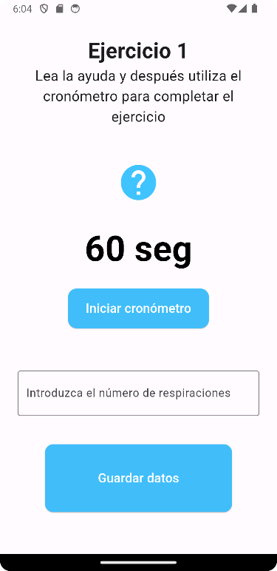

Ilustración 60. Pantalla ej1.



Ilustración 61. Pantalla inversión 1.



Ilustración 62. Pantalla ej2.



Ilustración 63. Pantalla inversión 2.

El usuario tendrá la posibilidad de usar el cronómetro que hay en esta pantalla para llevar la cuenta de su tiempo, además de disponer también del botón de ayuda explicando los pasos a seguir. Esta serie se repetirá tres veces y se introducirán los tres datos en su cuadro correspondiente. La aplicación hará la media de los tres para computar el resultado después de pulsar “Guardar datos”.

Esto nos llevará otra vez a la pantalla de inversiones en la que se desbloqueará el ejercicio 3.

* Una vez accedido al ejercicio 3, disponemos del botón de ayuda al igual que los ejercicios anteriores, pero también de un botón para reproducir un audio-guía que nos va a dirigir el ejercicio. Una vez terminado se introduce el dato del nivel al que has llegado según el audio y se pulsa “Guardar datos” para continuar.

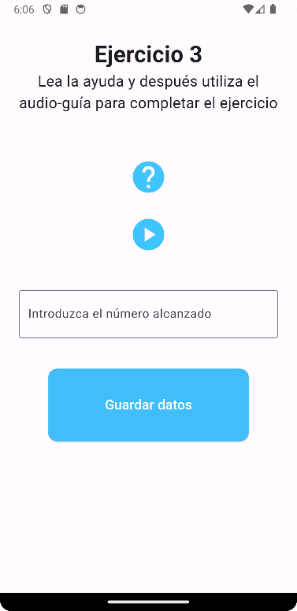

Ilustración 64. Pantalla ej3.

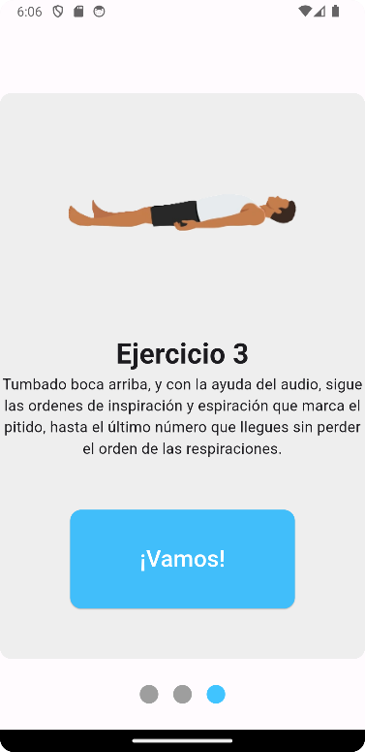

Ilustración 65. Pantalla inversión 3.

Esto nos llevará a la pantalla resumen, que como bien dice su nombre contiene toda la información y el resumen de los ejercicios realizados además de poner el nivel de inversor que corresponde a cada resultado y el nivel de inversor total. Si se pulsa el botón “Continuar” avanzas de nuevo a la pantalla principal.

En la pantalla principal encontramos un menú en la parte superior izquierda, que nos permite navegar a las diferentes pantallas de la aplicación: pantalla principal, estadísticas, perfil, ajustes y también la opción de cerrar sesión.

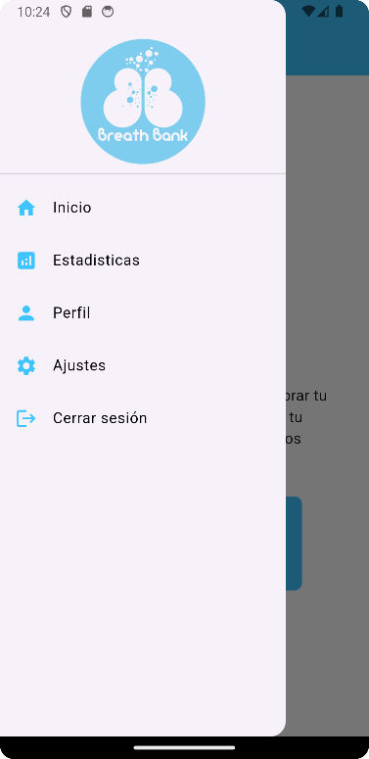

Ilustración 66. Pantalla drawer.

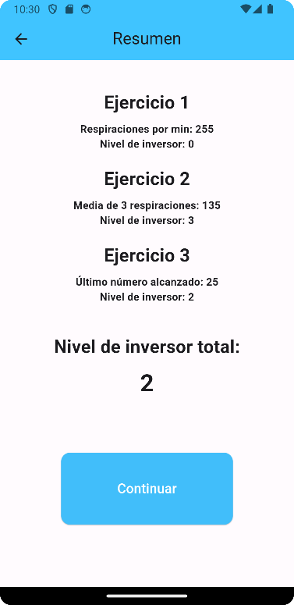

Ilustración 67. Pantalla resumen.

Antes de meternos en el resto de las pantallas vamos a explicar la principal funcionalidad de la aplicación que es la realización de inversiones. A esta pantalla se accede desde la principal y como hemos visto tiene dos botones, uno que nos lleva al de realizar prueba de nivel (los tres ejercicios explicados arriba), que no se deberá realizar hasta que la lógica de los entrenamientos permita volver a evaluar el nivel, esto sucede cada vez que realizamos diez ejercicios de inversiones, o según lo que Pablo Mediavilla nos indique a cada usuario. Y otro botón que nos lleva a la propia pantalla que nos permite realizar estos ejercicios.

Esta pantalla tiene dentro los entrenamientos necesarios para mejorar día a día. Según el nivel de inversor del usuario se permitirá realizar los ejercicios o listones de ese nivel y todos los anteriores. Estos listones se deben realizar para avanzar en nuestro proceso de perfeccionamiento de la respiración, cada una de estas pruebas contienen un audio para guiarte en la realización del ejercicio. Este audio utiliza pitidos para marcar los tiempos de la respiración, cada pitido se inspira y cada dos se espira, al terminar el audio sonarán varios pitidos más graves seguidos.

Para empezar el audio se debe pulsar el botón habitual de arranque, y para que al terminar se guarden los datos se debe volver a pulsar el botón también habitual que son dos líneas paralelas, que estará en el mismo sitio. En la parte superior izquierda de la pantalla se puede pulsar la flechita para retroceder a la pantalla principal otra vez.

Como hemos dicho el menú nos permite navegar al resto de pantallas de la app. Empezando por la pantalla de ajustes desde la que podemos modificar datos del usuario, tanto el nombre como la contraseña.



Ilustración 68. Pantalla listones.

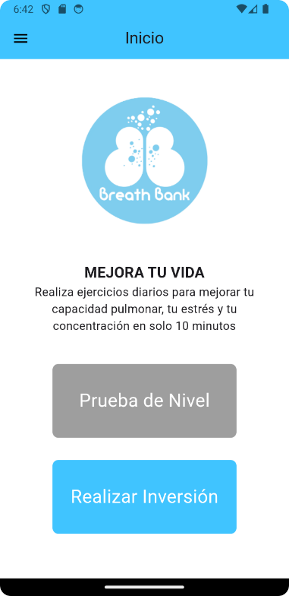

Ilustración 69. Pantalla principal.

Después tenemos la pantalla de perfil, que nos muestra información variada del usuario como el nivel de inversor que tenemos, o la fecha en la que se ha realizado esta prueba de nivel, también nos permite seleccionar el lugar desde el que usamos la aplicación.

La tercera pantalla que tenemos accesible desde el menú es la de estadísticas, en la que podemos observar la evolución o los resultados de los diferentes ejercicios seleccionando una fecha o rango de fechas y el ejercicio sobre el que queremos sacar la gráfica.

Por último, en el *drawer* tenemos la opción de cerrar sesión, que nos sacará de la sesión que tengamos abierta en la aplicación.



Ilustración 70. Pantalla estadísticas.



Ilustración 71. Pantalla perfil.



Ilustración 72. Pantalla ajustes.

# BIBLIOGRAFÍA

[1] «Proyectos Ágiles, “Scrum”,». [En línea]. Disponible en: https://proyectosagiles.org/que-es-scrum/

[2] «Github». [En línea]. Disponible en: https://github.com/

[3] «Proyecto BreathBank». [En línea]. Disponible en: https://github.com/Mendez00/BreathBank

[4] «Android Studio». [En línea]. Disponible en: https://developer.android.com/studio?hl=es-419

[5] «Youtube». [En línea]. Disponible en: https://www.youtube.com/

[6] «@Mouredev», [En línea]. Disponible en: https://www.youtube.com/@mouredev

[7] «Flutter». [En línea]. Disponible en: https://flutter.dev/

[8] «Pencil». [En línea]. Disponible en: https://pencil.evolus.vn/

[9] «Dart». [En línea]. Disponible en: https://dart.dev/

[10] «Firebase». [En línea]. Disponible en: https://firebase.google.com/?hl=es

[11] «Lucidchart». [En línea]. Disponible en: https://lucid.co/

[12] «Firebase Authentication». [En línea]. Disponible en: https://firebase.google.com/docs/auth?hl=es

[13] «Firestore». [En línea]. Disponible en: https://firebase.google.com/docs/firestore?hl=es-419

[14] «Appetize.io». [En línea]. Disponible en: https://appetize.io/

[15] «SauceLabs». [En línea]. Disponible en: https://saucelabs.com/

[16] «Kobiton». [En línea]. Disponible en: https://www.browserstack.com/?utm_source=google&utm_medium=cpc&utm_platform=paidads&utm_content=699211214082&utm_campaign=Search-Competitor-Kobiton-Global-Navigational&utm_campaigncode=Kobiton-Core+1005450&utm_term=e+kobiton

[17] «LambdaTest». Accedido: 8 de julio de 2024. [En línea]. Disponible en: https://www.lambdatest.com/

1. La explicación de lo que es una inversión se encuentra en el apartado C de la Memoria.
2. La explicación de lo que es un listón se encuentra en el apartado C de la Memoria.